DELTA – STŘEDNÍ škola informatiky a ekonomie, Základní škola a Mateřská škola s.r.o. Ke Kamenci 151, PARDUBICE

maturitní projekt
MARKETING A GRAFIKA PRO MÍSTNÍHO HOSPODÁŘE

Jméno a příjmení: Nikola Trpková
Třída: 4.A
Studijní obor: 18-20-M/01 Informační technologie
Rok: 2021/2022

Zadání maturitního projektu z informatických předmětů
Jméno a příjmení: Nikola Trpková
Školní rok: 2021/2022
Třída: 4.A
Obor: Informační technologie 18-20-M/01

Téma práce: Marketing a Grafika pro místního hospodáře
Vedoucí práce: Ing. Veronika Hořeňovská

Způsob zpracování, cíle práce, pokyny k obsahu a rozsahu práce:
Cílem maturitního projektu je pomoci lokální farmě s propagací a rozvojem jejich podnikání. Farma Slabý se zaměřuje na živočišnou a rostlinnou výrobu a nabízí zemědělské služby. Doposud svou činnost nikde veřejně nepropagovali a veškerý odbyt zajišťovali přes své známosti.
V projektu bude vytvořen kompletní marketingový plán, grafika, návrh webové stránky a její realizace a propagace na sociálních mediích.
Stručný časový harmonogram (s daty a konkretizovanými úkoly):

Září 2021
Domluva a schůze s farmou, domluva o postupu spolupráce. Vyjasnění očekávání.
Říjen 2021
Návrh loga. Návrh webových stránek.
Listopad 2021
Konzultace s farmou a sepsání marketingového plánu. Produktové focení. Práce na celkovém grafickém zpracování farmy.
Prosinec 2021
Konečný návrh webové stránky před realizací, doladění detailů s farmou a konzultace dalšího postupu.
Leden 2022
Spuštění webové stránky a realizace navrhnutých příspěvků na sociálních sítích. Aplikování loga na propagační materiál farmy.
Únor 2022
Dokumentace projektu.
Březen 2022
Odevzdání dokumentace projektu
Prohlašuji, že jsem maturitní projekt vypracovala samostatně, výhradně s použitím uvedené literatury.
V Pardubicích dne:

Chtěla bych moc poděkovat vedoucí mého projektu, Ing. Veronice Hořeňovské za vedení mého projektu, její pomoc při jeho konzultaci a mentální podporu a celkově vynikající přístup k práci.
A chtěla bych poděkovat i ostatním učitelům na mé škole, kteří mě učili a připravovali mě tím na zpracování tohoto projektu.
Také moc děkuji majiteli farmy, který se na mne obrátil s nabídkou o spolupráci a dal mi tím příležitost si vyzkoušet mé dovednosti v praxi. Bez něj by tento projekt nebylo možné uskutečnit.

Anotace
Maturitní projekt se zabývá návrhem a následnou realizací webových stránek, loga a celkovou propagací Farmy Slabý. S pomocí SWOT analýzy jsme se zaměřili především na zlepšení slabých stránek a zhodnotili postavení vůči konkurenci. Jelikož Farma Slabý nebyla doposud nijak propagována, začali jsme od úplného začátku přes tvorbu firemního stylu až po vstup do online prostředí. Jako hlavní nástroj online komunikace jsme pak zvolili sociální sítě a SEO vyhledávání.
Klíčová slova
maturitní práce, sociální sítě, grafická práce, logo, logo manuál, propagace, reklama, SEO, Persony, SWOT analýzy
Annotation
This graduation work focuses on the concept and realization of the website, logo and overall propagation of Farma Slabý. Using the SWOT analysis, we focused primarily on improving the weaknesses and evaluated our position in relation to competitors. Because Farma Slabý hasn’t been propagated yet, we started at the very biggening; from the creation of corporate style to entering the online environment. We chose social media and SEO as the prime tool for online communication.
Keywords
graduation work, social network, graphic design, logo, logo manual, propagation, advertising, SEO, Personas, SWOT analysis
OBSAH

ÚVOD 9
1 Představení společnosti 10
1.1 Zhodnocení současného stavu 10
2 Použité nástroje 11
2.1 Adobe Illustrator 11
2.1.1 Ukázka rozhraní 11
2.2 Adobe Photoshop 12
2.2.1 Ukázka rozhraní 12
2.3 Adobe InDesign 13
2.3.1 Ukázka rozhraní 13
2.4 Adobe XD 14
2.4.1 Ukázka rozhraní 14
2.5 Wordpress 15
2.5.1 Elementor 15
2.5.2 Ukázka rozhraní 15
2.6 Google PageSpeed Insights 15
TEORETICKÁ ČÁST PRÁCE 16
3 SWOT analýza 16
4 Analýza konkurence 17
4.1 Naše hospodářství 17
4.2 ZEAS, a.s. Pod Kunětickou horou 19
5 Persony 21
5.1 Adéla Boráčková 21
5.2 Jaroslav Dvořný 22
5.3 Vladimír Drahoš 23
6 SEO 24
6.1 Využití SEO 24
PRAKTICKÁ ČÁST PRÁCE 25
7 Grafická část 25
7.1 Logo 25
7.1.1 Finální Logo 25
7.1.2 Zamítnuté návrhy 26
7.2 Logomanuál 27
7.2.1 Návrh Logomanuálu 27
7.2.2 Ukázka logomanuálu 27
7.3 Použité fotky 28
7.3.1 Nastavení fotoaparátu 28
8 Sociální Sítě 33
8.1 Instagram 33
8.2 Web 36
8.2.1 Návrh webu 36
8.2.2 Navrhované stránky 37
8.2.3 Finální verze stránek 40
8.2.4 Mobilní verze stránek 44
8.3 Vizitky 47
8.3.1 Finální vizitky 47
8.3.2 Zamítnuté vizitky 48
8.4 Propagační materiály 49
8.4.1 Propisky 49
8.4.2 Trička 49
8.4.3 Čepice 50
Závěr 51
Citace 52
Seznam obrázků 56
Seznam Tabulek 58

ÚVOD
Pro svou maturitní práci jsem zvolila tvorbu grafiky a následnou propagaci malé rodinné farmy z okolí mého bydliště. Majitel farmy mě oslovil s prosbou o tvorbu loga, stránek a s výpomocí se zviditelněním na internetu. Jelikož by naše spolupráce probíhala současně s mým maturitním projektem, přišlo mi vhodné tyto dva projekty spojit v jeden.
Mým úkolem je pomoci farmě se více zvýraznit, zaměřím se tedy na tvorbu jejich firemní značky a zviditelnění farmy na internetu.
Teoretická část se zaměřuje na marketingovou stránku projektu. Obsahuje analýzu farmy společně se zhodnocením jejího dosavadního stavu, dále zaměření na cílové skupiny prostřednictvím person a podíváme se na optimalizaci webové stránky pro vyhledávače.
Praktická část obsahuje veškerou vytvořenou grafiku pro farmu spolu s jejich ukázkami. Od návrhu loga a logo manuálu, přes vytvoření profilu na sociálních sítích až po aplikováním loga na propagační materiály.

Představení společnosti
Farma Slabý je malá rodinná farma v Dolních Ředicích. Zabývají se rostlinnou a živočišnou produkcí a zároveň poskytují zemědělské i nezemědělské služby.
V současné době chovají 30 kusů masného skotu, skládající se z plemen limousine a masný simentál a celému stádu dominuje plemenný býk plemene charolais. Krávy s telaty, jalovice i býka můžeme v pastevní sezóně sledovat na pastvinách hned poblíž farmy. V zimní sezóně jsou pak všichni v sekčním zimovišti.
Na zhruba 70 hektarech půdy, které obhospodařují, se zaměřují na pěstování objemné píce a obilí pro potřeby vlastního krmení a také na plodiny pro osivářské účely.
Poskytování služeb je nedílnou součástí potřebnou k rozvoji farmy. Jelikož cena hovězího masa nedosahuje takových částek, aby s velkou rezervou pokryla náklady a umožnila rozvoj farmy, je nutné čas na farmě rozdělit i mezi další činnosti. Poskytují zejména zemědělské služby od sekání až po svoz balíků sena, balení senáže a rozmetání hnoje. Velkou část služeb ať zemědělských či nezemědělských zastane manipulátor, který je schopný vyhrnovat a nakládat hnůj, ale i skládat palety cihel, nebo rozhrnout hlínu.
Momentálně na farmě probíhá rozsáhlá rekonstrukce budov, stavba haly a úprava terénů. Do budoucna by rádi i vlastní bourárnu na zpracování masa s chladírenskou místností a menší obchůdek pro osobitější prodej masa zákazníkům.

Zhodnocení současného stavu
Název Farma Slabý bude oficiální název společnosti s.r.o., která bude do budoucna založena. Nyní a do doby, než se přesunou pod s.r.o., fungují pouze jako OSVČ, pod IČ a jménem majitele Milana Slabého. Momentálně nemá žádnou webovou prezentaci, reklamní předměty a ani prezentaci na sociálních sítích.
Mým úkolem je realizace webové stránky a její následné administrace, založení alespoň jednoho účtu na sociálních sítích pro lepší prosazení a uvedení farmy do map. Důležitým bodem pomoci k lepšímu zviditelnění bude také tvorba loga a jeho následná aplikace na oblečení, stroje a další reklamní předměty.

Použité nástroje

Adobe Illustrator
Adobe Illustrator je nástroj pro tvorbu a úpravu vektorové grafiky. Dokáže převádět fotky, rastry do vektorů. Nejvíce ho uživatelé používají pro tvorbu různých kreseb či ilustrací. [1,2]
Pro digitální malíře Illustrátor podporuje tah rukou a náležitě upravuje velikost tahu dle síly přiložení pera na obrazovku grafického tabletu.

Ukázka rozhraní
Obrázek 1 Rozhraní – Adobe Illustrator (zdroj: vlastní)

Adobe Photoshop
Adobe Photoshop je grafický editor pro tvorbu a úpravy fotografií. Nabízí mnoho nástrojů pro různé úpravy a jejich velikým množstvím pro mnoho uživatelů připadá složitě, avšak pokud je dost trpělivosti se s programem naučit, výsledné fotky mohou vypadat fenomenálně. [3,4]

Ukázka rozhraní
Obrázek 2 Rozhraní – Adobe Photoshop (zdroj: vlastní)

Adobe InDesign
Adobe InDesign je software ideální pro návrh rozvržení pro tisk a digitální media. Specializuje se na tvorbu různých tisknutelných produktů. Nabízí vícestránkové zobrazení, uživatel tedy pak může vidět a upravovat stránky knihy najednou. [5,6]

Ukázka rozhraní
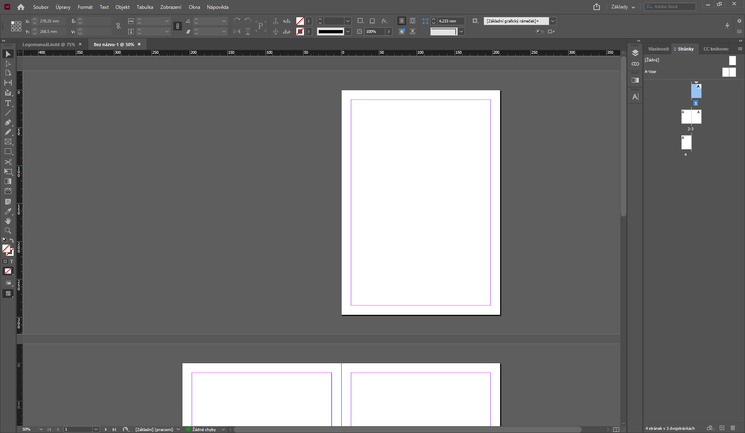
Obrázek 3 Rozhraní – Adobe Indesign (zdroj: vlastní)

Adobe XD
Adobe XD je nástroj pro grafický návrh webových aplikací a mobilních aplikací založený na vektoru. Díky přehlednému uživatelskému rozhraní umožňuje uživatelům jednoduchou tvorbu návrhů webových stránek či aplikací. Nabízí i zkoušku funkcionality pro responzivitu. [7]

Ukázka rozhraní
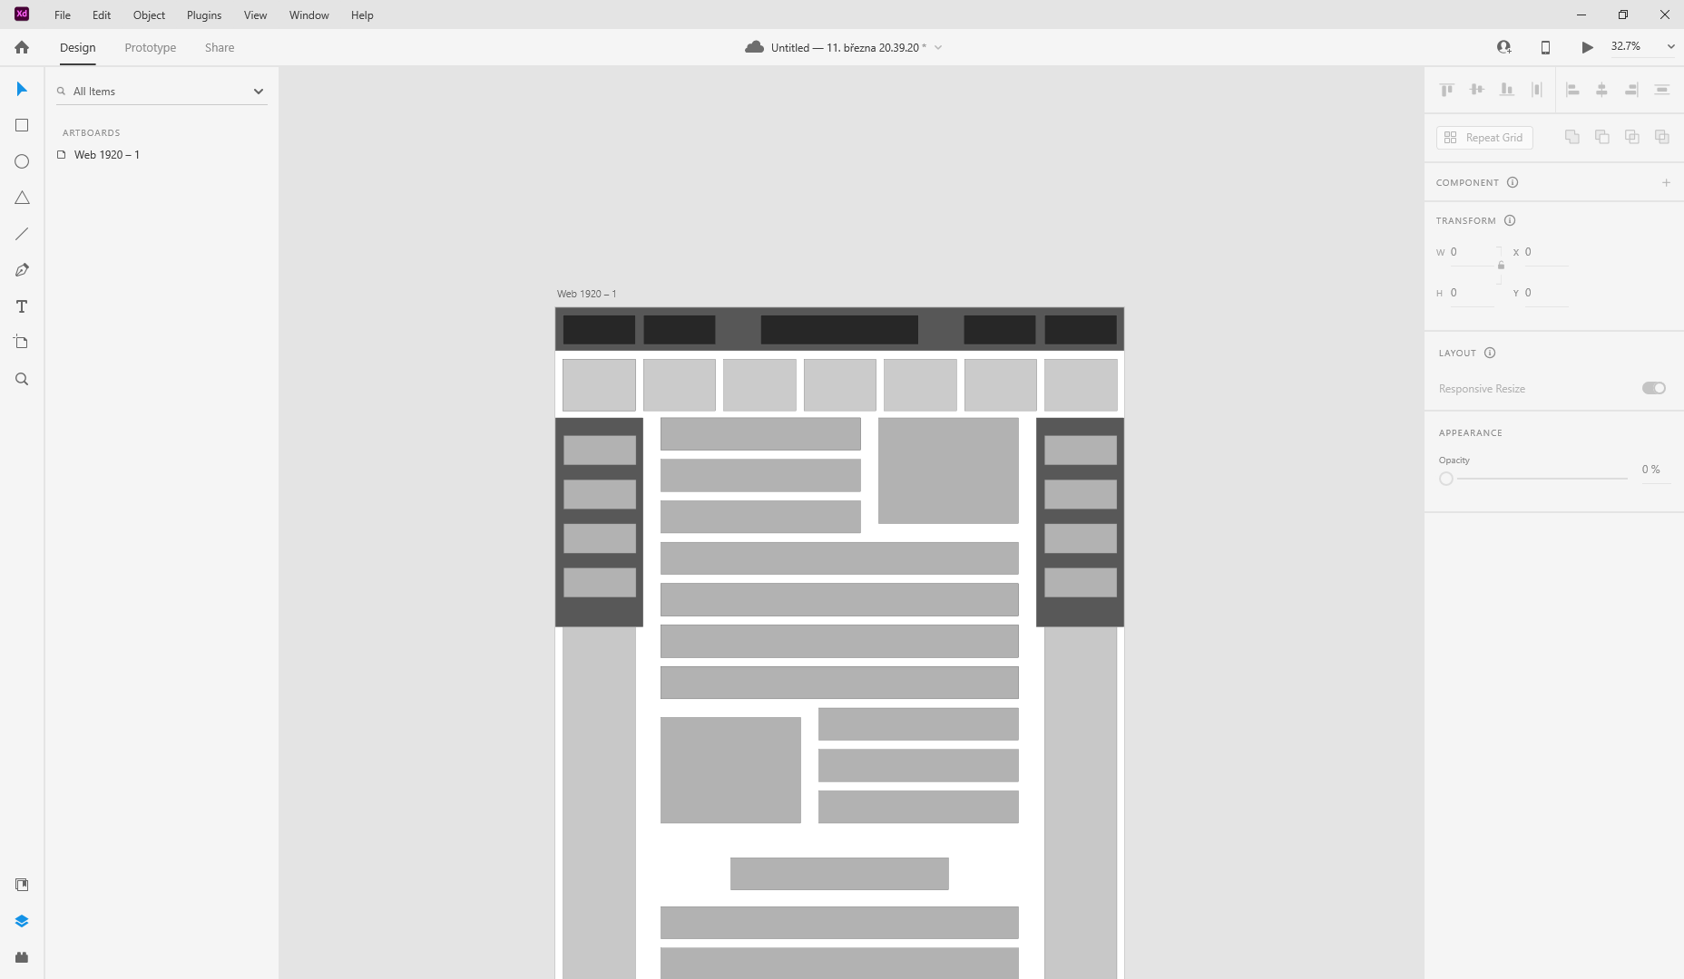
Obrázek 4 Rozhraní – Adobe XD (zdroj: vlastní)

Wordpress
Wordpress je OpenSource publikační software vytvořen pomocí PHP a MySQL. Je mezi jedním z nejpoužívanějších softwarových nástrojů pro tvorbu webových stránek a e-shopů lehce a rychle. Nabízí licenci zdarma a rozšiřující licenci PRO, se kterou má uživatel volné otěže při tvorbě stránek.
Jeho největší výhodou je jeho široká komunita uživatelů a vývojářů, kteří mohou publikovat pro Wordpress pluginy a šablony, které mohou uživatelé s placenou licencí využít dle libosti a rozšířit tak funkčnosti nebo vzhled webu, případně i jeho tvorbu. [8]

Elementor
Elementor a jeho placená verze Elementor Pro jsou rozšířením (tzv.pluginem) pro software Wordpress. Elementor je v základu zdarma a nabízí mnoho rozšiřujících funkcí oproti klasickému editoru, který nabízí Wordpress. Jeho placená verze Elementor Pro nabízí mnohem více funkcí a nabízí i mnohem větší volnost při tvorbě stránky. [9,10]

Ukázka rozhraní
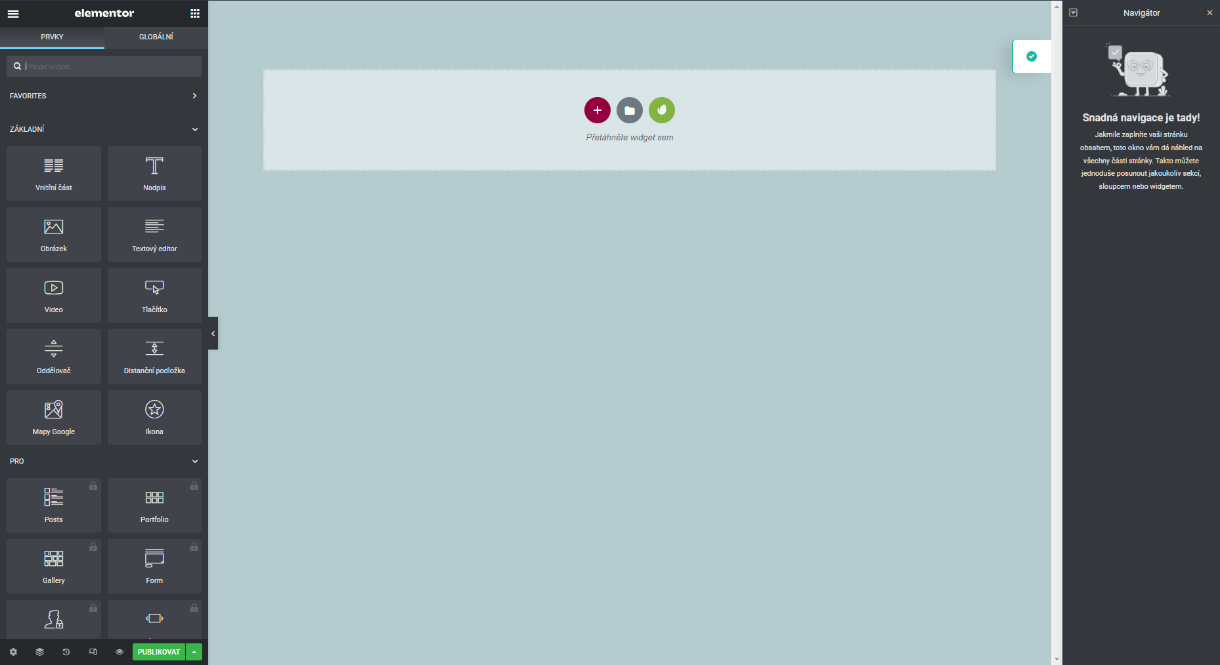
Obrázek 5 Rozhraní – Elementor (zdroj: vlastní)

Google PageSpeed Insights
Nástroj od Googlu, který zdarma a bez registrace nabízí komukoliv ověření rychlosti webových stránek. Analyzuje rychlost jak pro mobilní zařízení, tak pro monitory. V procentech poté ukáže rychlost určitých aspektů stránky a vypíše statistiku největšího záseku načítání. Při chybách či pomalých stránkách zobrazí kde se problém nachází a nabídne jeho řešení. [11]

TEORETICKÁ ČÁST PRÁCE

SWOT analýza
SWOT analýza je strategická plánovací metoda používaná při identifikování čtyř faktorů organizace, které v anglickém překladu skládají právě název SWOT.
- Strengths (silné stránky)
- Weaknesses (slabé stránky)
- Opportunities (příležitosti)
- Threats (hrozby)
Jedná se o Strengths, Weaknesses, Opportunities a Threats, v českém překladu tedy silné stránky, slabé stránky, příležitosti a hrozby. SWOT analýza se využívá hlavně v marketingu a je užívána pro plánování do budoucnosti. Pomáhá nám si uvědomit dané faktory a náležitě je využít pro zlepšení dané společnosti. [12]

SILNÉ STRÁNKY  STRENGTHS | SLABÉ STRÁNKY  WEAKNESSES
Široký výběr služeb  Spolehlivost | Málo zájemců o služby  Žádné webové stránky  Žádné sociální sítě
PŘÍLEŽITOSTI  OPPORTUNITIES | HROZBY  THREATS
Oslovení potencionálních zákazníků skrz nové webové stránky a sociální sítě  Oslovení dalších majitelů pozemků s žádostí o jejich pronájem k rozšíření obhospodařované výměry | Velká konkurence  Nestálost počasí  Snížení dotací  Zpřísnění pravidel pro zemědělce
Tabulka 1 SWOT analýza (zdroj: vlastní)
Jelikož farma doposud nijak neusilovala o svou prezentaci, jejich dosavadní prosazení je skoro nulové. Veškerá jejich reklama je jen přes příbuzné a známé, takže i přes to, že je farma aktivní již několik let, bude jejich zviditelnění probíhat podobně, jako u začínající firmy.

Analýza konkurence

Naše hospodářství
Web: https://www.nasehospodarstvi.cz/
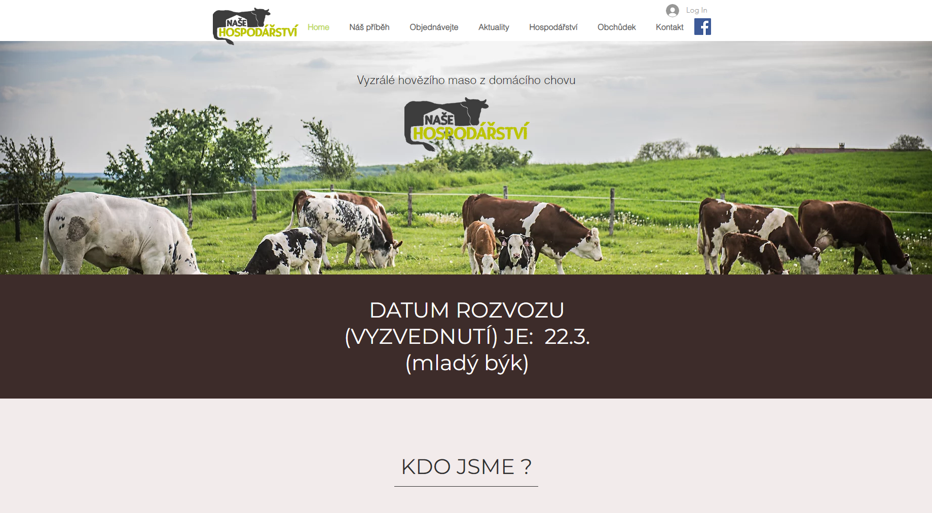
Obrázek 6 Ukázka webu Naše Hospodářství (zdroj: 13)
Konkurující farma, která se zabývá prodejem nejen hovězího masa. Dokážou jej zpracovat komplet od počátku, tedy od chovu až po distribuci konečným zákazníkům. [13]
Profesionálně zpracované webové stránky. Dobře vybrané fotografie a zasazené do celého konceptu designu stránek. Na dokonalosti jim ubírají občasné hrubky a překlepy.
Ze sociálních sítí, si vybrali svou prezentaci pomocí facebookové platformy. Mají skoro 2 tisíce sledujících a příspěvky přidávají několikrát do týdne. Aktivita od sledujících je spíše v podobě „liků“ než komentářů a sdílení.
SILNÉ STRÁNKY  STRENGTHS | SLABÉ STRÁNKY  WEAKNESSES | PŘÍLEŽITOSTI  OPPORTUNITIES | HROZBY  THREATS
Vlastní bourárna, obchod - velký výběr nabízených produktů | Nedostatek času pro nabízení služeb | V momentě, kdy se musí věnovat trhům a rozvozům výrobků, nemají čas na poskytování dalších služeb, takže lidé musí volit někoho jiného | Najmutí dalších zaměstnanců poskytne více času pro rozšiřování nabízených služeb
Tabulka 2 SWOT analýza konkurence (zdroj: vlastní)
Rodinná farma Naše hospodářství, mají velké množství produktů, které mohou svým zákazníkům nabídnout. V momentě, kdy bychom chtěli zůstat pouze u prodeje masa, či dokonce dalších výrobků, se dá u této farmy dost poučit, co a jak dělat a nedělat. I přes nedostatek času se snaží přidávat pravidelně příspěvky na svou facebookovou stránku, aby zůstali neustále v podvědomí zákazníků, občas jim to ale úplně nevyjde a v jejich příspěvcích, či pravidelných aktualizacích webu jsou výrazné hrubky, či překlepy. V době, kdy lidé nemají na internetu mnohdy co na práci, si těchto detailů začínají dost všímat a upozorňovat na ně výsměšným způsobem.
Co se týče poskytování služeb, o které se snaží, je vidět, že musí pečlivě vybírat, zda se budou věnovat zákazníkům při prodeji výrobků, nebo zákazníkům při poskytování služeb. V takovém momentě už musí odmítat jedny či druhé zákazníky a odkázat je ke konkurenci.

ZEAS, a.s. Pod Kunětickou horou
Web: http://www.zeas.cz/
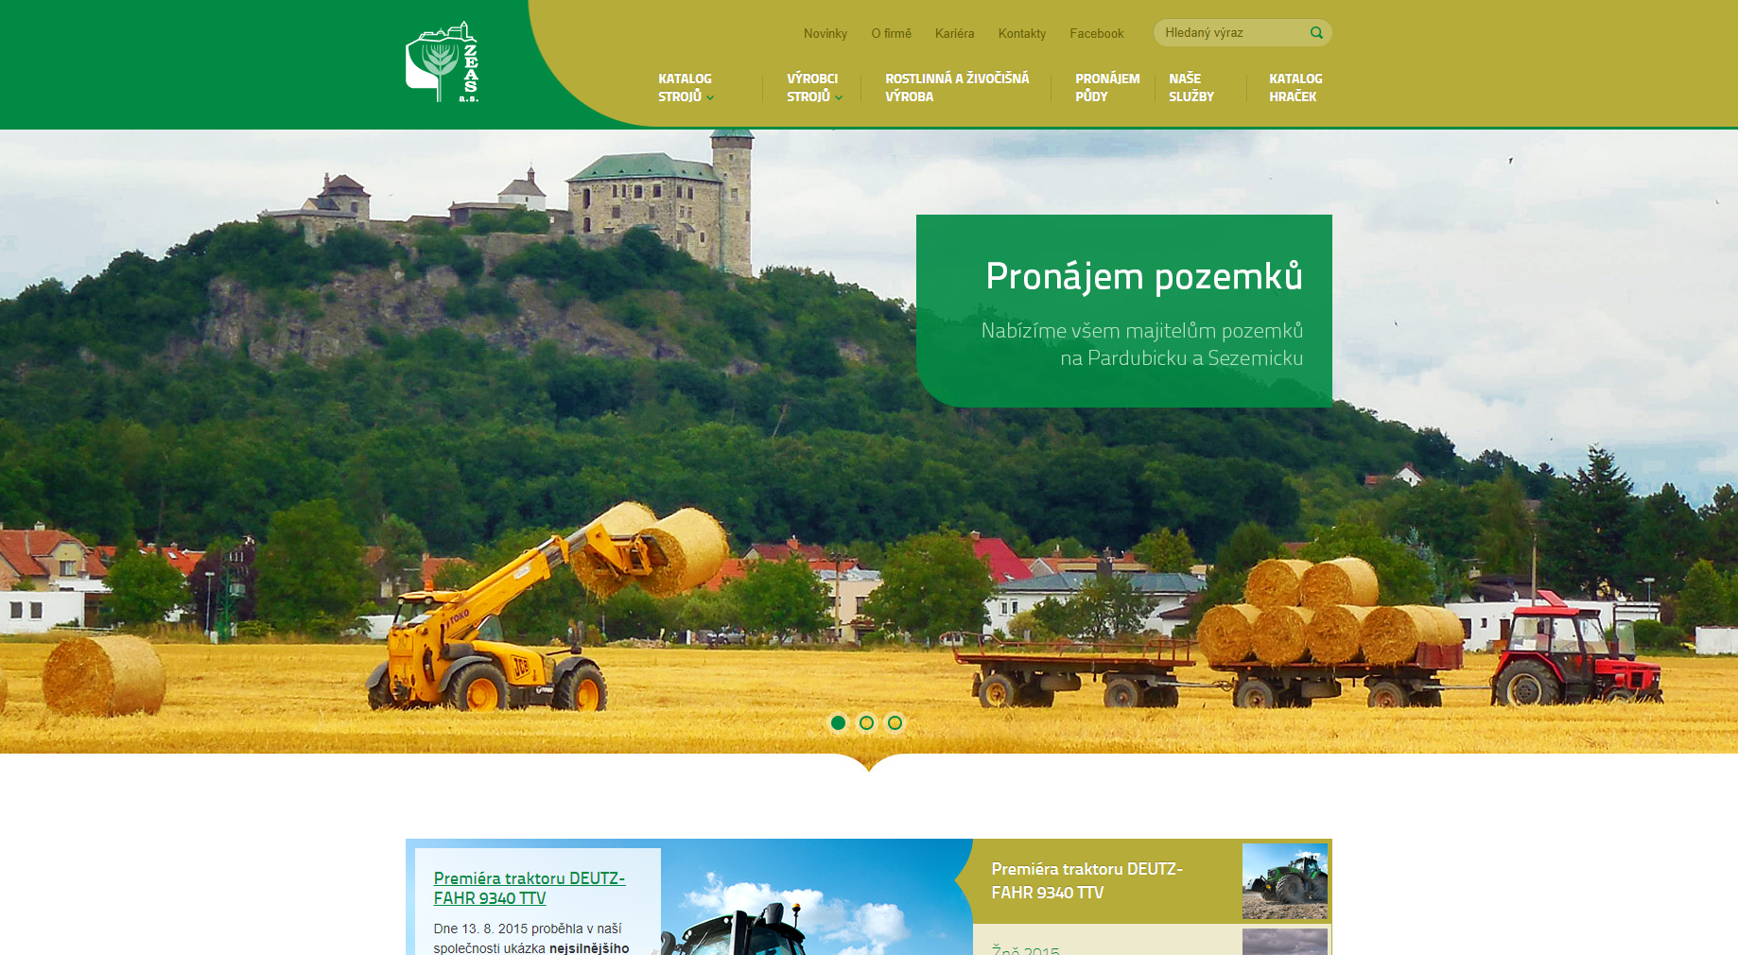
Obrázek 7 Ukázka webu ZEAS (zdroj: 14)
Zabývají se rostlinnou a živočišnou výrobou, poskytují prodej a opravy strojů a plnění klimatizací. Služby nabízí pouze výměnou za pronájem pozemků, hovězí prodávají pouze živé kusy. [14]
Na jejich webových stránkách se dozvíme veškeré informace o tom, co firma dělá a nabízí, ale jestli je tato činnost stále aktuální nebo ne, k tomu se musíme dopátrat jinde. Aktualizace novinek na webových stránkách již dlouhou dobu neprobíhá.
Ze sociálních sítí, si vybrali svou prezentaci pomocí facebookové platformy. Mají přes 1200 sledujících, četnost příspěvků několikrát do týdne, aktivita od sledujících slabá, většinou pouze v podobě „liků“.
SILNÉ STRÁNKY  STRENGTHS | SLABÉ STRÁNKY  WEAKNESSES | PŘÍLEŽITOSTI  OPPORTUNITIES | HROZBY  THREATS
Velká rozloha obhospodařovaných pozemků  Velké množství drahé a schopné techniky | Neaktualizují webové stránky  Neposkytují služby, pokud to pole nemají pronajaté | Několik lidí se hlásí, že nejsou spokojeni s jejich hospodařením, při jejich oslovení ve správný čas (vypršení stávající smlouvy) se lze dostat k pronájmu dalších pozemků | Pokud by začali poskytovat služby bez podmínky pronájmu, mají velkou nabídku, co jsou schopni na poli zvládnout
Tabulka 3 SWOT analýza konkurence (zdroj: vlastní)
K některým propachtovatelům půdy se nechovají zrovna příznivě a dávají tak možnost menším farmám. Cenově jsou s pachtovným bohužel pro malé farmy dost vysoko, takže jim většinou pronajaté pozemky i přes nespokojenost majitelů zůstávají.
Od této firmy se dá odkoukat pouze jistá dravost na trhu. Nicméně pokud chce farma být v častém kontaktu se zákazníky a udělat jakési rodinné prostředí a pohodu, není zde moc co odkoukat.

Persony
Persony jsou profily fiktivních zákazníků, které si každá společnost vymyslí pro lepší představu cílení obsahu.
Persony nám pomohou lehčeji přizpůsobit nabízený obsah cílené skupině. Zjednodušuje nám představení si potřeb zákazníků a umožňuje nám lehce si uvědomit, jak správně cílit naši propagaci. [15,16,17]

Adéla Boráčková
Povolání: výkonná ředitelka obchodní společnosti
Měsíční příjem: 80.000Kč
Adéla je ženou ve středním věku. Je jí 45 let, avšak díky svému zdravému životnímu stylu a sportovním nasazení vypadá o několik let mladší. Její nádech pro zdraví ji přiměl kupovat čerstvé potraviny z farmářských trhů a snaží se v supermarketech vybrat vždy to nejvhodnější jídlo, čím jsou většinou bio potraviny. Vyšší cena potravin jí nijak netrápí díky jejím povolání.
Obrázek 8 Persona - Adéla Boráčková (zdroj: 18)
Adéla je vdaná a má dvě děti, holku a kluka. Dětem je 7 a 12 let. Manžel pracuje jako osobní trenér. Sama Adéla má povolání jako výkonná ředitelka obchodní společnosti. Společně bydlí v rodinném domě, který si sami dali postavit a nyní za něj splácí hypotéku.
Adélin den začíná v 5 hodin ráno, kdy připraví snídani sobě i dětem a obstará domácnost. Připraví se do práce a cestou hodí děti do školy. V práci je většinou od 8 do 18. Po práci jede nakoupit čerstvé potraviny, doma navaří večeři a případně oběd na další den, poklidí a pohraje si s dětmi, případně s manželem pomůže s učením. O víkendech má volno, a tak tráví čas s rodinou. Když netráví čas doma, jedou spolu ven do přírody nebo na různé výlety. Fastfoodovým občerstvením se vyhýbají velkým obloukem, a naopak si raději případně zajdou do kvalitnější restaurace.
Kvůli svému zájmu o zdravý životní styl a zdravou potravu Adéla čelí každý den problém, že v obchodech nejsou bio potraviny 100% bio. Raději kupuje potraviny přímo od farmářů. Zná již několik zemědělců, se kterými je domluvená a u kterých si kupuje vždy čerstvé potraviny, které zrovna nabízejí. Také chodí na farmářské trhy. Avšak se jí nepodařilo v okolí sehnat spolehlivé masné produkty, u kterých by věděla původ a byla si jista ekologickým zpracováním.
Adéla by mohla využít nabídky balíčků masa, které by jí zajistilo jistotu nad tím, že maso, které podává svým dětem, je opravdu ekologické.
„Péťo, to ale není zdravý, polož to zpátky.“ – Adéla, při rodinných nákupech
„Pavle řekni jim něco.“

Jaroslav Dvořný
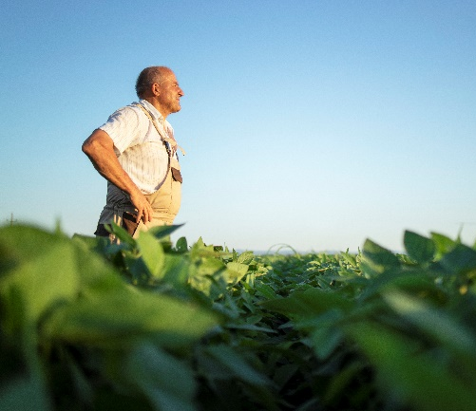
Povolání: Zemědělský podnikatel
Jaroslavovi je 51 let, avšak do důchodu nijak nespěchá, má na to až moc práce. Zemědělstvím se zabývá už od mládí, kdy ho jeho vlastní otec učil svému řemeslu. Vystudoval zemědělskou školu a hrdě převzal pozemky po otci.
Jaroslav je ženatý a má dvě děti, dvě dcery. Obě dcery jsou již dospělé a ani jedna neprojevuje zájem o pokračování povolání svého otce jako zemědělci a sám Jaroslav už není nejmladší. Se svou manželkou se proto starají o pole, které vlastní a spolu sdílí malé hospodářství. Jeho manželka bývala učitelka, ale už pouze doučuje z domova kvůli svému věku a problémy se zdraví. Spolu bydlí v malém rodinném domě se stodolou.
Obrázek 9 Persona - Jaroslav Dvořný (zdroj: 19)
Jaroslav nemá stanovenou rutinu, protože pro zemědělce je každý den jiný a jeho harmonogram se v průběhu každého dne mění, je pro něj tak i obtížné někdy dodržovat plány se svou manželkou. Průměrně však jeho den začíná brzy ráno, okolo 6-7 hodiny kdy se rychle nasnídá a vyráží zkontrolovat své pozemky. V průběhu dne obdělává půdu, kde je potřeba a řeší případné problémy, které se naskytnou. Domů se tedy dostává často až po 8-9 hodině večer, kdy si rád udělá pohodový večer s manželkou u televize.
Kvůli svému věku a jeho horšícím se problémem se zády má Jaroslav menší problém stíhat obstarat všechna svá pole a o vše se postarat. Čím více tedy přemýšlí nad zaměstnáváním brigádníků, aby mu pomohli. On by tak mohl v pořádků stíhat vše obstarat a neměl by každý den problém se zády, také by měl více volného času. Problémem je, že je těžké najít brigádníky, kteří by měli sami traktor nebo by měli alespoň řidičák na traktor. Jaroslav má také problém s nedostatkem strojů, musí si tak neustále shánět, odkud by si mohl stroje vypůjčit na danou dobu.
Jaroslav by se mohl domluvit s farmou, která nabízí zemědělské služby s velkou nabídkou strojů, přičemž by si sám rozhodl, zda se zapojí do práce s případně vypůjčenými stroji, či nechá pracovat ostatní.

Vladimír Drahoš
Povolání: Vedoucí divize mostů
Měsíční příjem: 90.000Kč
Vladimír je mužem ve věku 33 let. Vystudoval stavební vysokou školu.
Vladimír je rozvedený a má jedno dítě, kluka. Jeho syn je 5 let starý a žije se svou matkou s víkendovými návštěvami otce. Vladimír pracuje jako zaměstnanec stavební firmy POME s.r.o. na pozici vedoucí divize mostů. Náplní jeho práce je tak práce na stavebních projektech a papírování okolo, také má na starosti pracovníky, které bude na daných projektech potřeba.
Obrázek 10 Persona – Vladimír Drahoš (zdroj: 20)
Vladimírův den začíná v 7 hodin ráno, kdy se rychle nasnídá a jede do práce. Podle potřeby zamíří do své kanceláře nebo rovnou na místo stavby, kde se aktivně zapojí do práce. Okolo oběda si buď s ostatními pracovníky zajede na oběd do nejbližší hospody, kde si spolu chvíli posedí a odpočinou si, nebo si jídlo objedná do kanceláře. S prací končí většinou podle potřeby okolo 6-7 hodin večer, kdy si objedná večeři nebo se cestou někde staví a zbytek dne stráví podle potřeby dodělávání práci nebo relaxací. O víkendech se stará o svého syna a tráví čas s ním.
Jeho práce často shání pracovníky do terénu a jakožto vedoucí divize je jednou z jeho povinností shánět pracovníky na projekty, které vede. Sehnat pracovníky na prostou výpomoc je snadné, avšak větší potíže činí shánět pracovníky, kteří mají k dispozici patřičné stroje jako bagry, jeřáby nebo zdvihače.
Vladimír by mohl využít služby manipulátorem, které farma nabízí. V minulosti již na některých projektech vypomáhali, takže mají zkušenosti s takovými projekty.

SEO
SEO je zkratka pro anglický název „Search Engine Optimization“, což v hrubém překladu znamená „Optimalizace pro vyhledávače“.
SEO je marketingový nástroj užitečný pro mnoha věcí, ať už je naším cílem přivolat na stránku více zákazníků, nebo zajištění jejich spokojenost s obsahem stránek a případné využití služeb.
Jedná se o způsoby, kterými můžeme webovou stránku zviditelnit a lépe prosadit k dané cílové skupině. SEO pomáhá zobrazit stránku tak, aby to bylo co nejvíc výhodné pro obě strany. Ze strany daného vyhledávače dojde k zhodnocení stránky a jejího obsahu a rozhodnutí o její relativitě, když zákazník vyhledá frázi na internetu, podle které poté stránku ukáže na určitém pořadí výsledků.
Zamezí se tím tedy, aby zákazníci hledající eshop s cvičícími potřebami měli mezi hlavními výsledky fastfood restaurace v okolí nebo polohy blízkých posiloven. Naopak to také umožňuje, aby stránka nabízející právě cvičební potřeby byla umístěna na vyšším pořadí ve výsledcích vyhledávání. Čím více relativní podle serveru stránka je, tím vyšší je její postavení ve výsledcích. [21]

Využití SEO
Nově vytvořená webová stránka využívá klíčová slova relevantní k jejímu obsahu, obrázky mají přidělené náležité tagy, což zvyšuje postavení webové stránky ve výsledcích z důvodu vyšší relevance.
Zakoupený certifikát HTTPS také zvyšuje zabezpečení a důvěryhodnost stránky, jednu z hlavních kvalit webových stránek.
K lepšímu SEO nastavení bylo využito rozšíření do Wordpressu „Yoast SEO“. Pomocí aplikace Wincher můžeme poté sledovat pozici stránky v žebříčku výsledků ve vyhledávání podle klíčových slov. Protože je aplikace propojena a synchronizována s rozšířením Yoast SEO, nabízí nám jednoduché přiřazení klíčových slov a jejich následnou analýzu a sledování účinnosti pro webové stránky. Umožňuje uživateli sledovat, jaká klíčová slova jsou nejvíc vyhledávána. [22,23]

PRAKTICKÁ ČÁST PRÁCE

Grafická část

Logo
Logo je základem prezentace firmy. Je jedním z hlavních věcí, které si o společnosti lidé zapamatují a spojí jej s ní.
Je důležité mít správné logo, které je lehce zapamatovatelné a srozumitelně vytvořené, přinejlepším aby logo mělo symboliku spojenou s danou společností a dávala smysl s ohledem na její zaměření [24]

Finální Logo
Návrh loga představuje krávu stojící na kopci. Při příjezdu na farmu se často stává (pokud jsou krávy na zimovišti), že se jich několik postaví na kopeček nedaleko příjezdové cesty a hledí na přijíždějící auta. Lidé tak často říkali, že je nádhera, jak jsou tam vyskládané, jako by je při příjezdu vítali. Často také poznamenávali, že je to takový symbol, podle kterého si farmu pamatují, a když mají přijet, tak si říkají, jestli opět dostanou přivítací četu od krav.
Obrázek 11 Logo Farma Slabý (zdroj: vlastní)

Obrázek 12 Logo Farma Slabý (zdroj: vlastní)

Zamítnuté návrhy
Úplně první návrhy loga. Tyto varianty loga byly zamítnuty hlavně kvůli jejich nevýraznosti. Majiteli farmy se při konzultaci vyjádřil, že mu logo přijde moc jednoduché. Další námitkou byly chybějící rohy krávy a nevzhledný font textu.
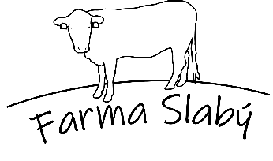
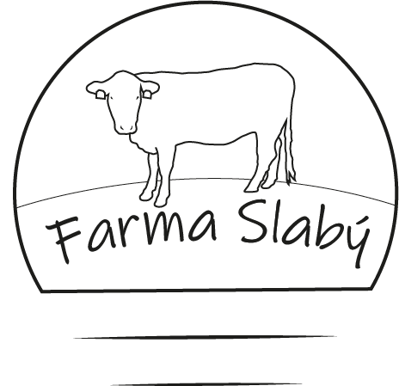
Obrázek 13 Návrh loga Farma Slabý (zdroj: vlastní)
Obrázek 14 Návrh loga Farma Slabý
(zdroj: vlastní)

Obrázek 15 Návrh loga Farma Slabý
(zdroj: vlastní)

Obrázek 16 Návrh loga Farma Slabý (zdroj: vlastní)
Obrázek 17 Návrh loga Farma Slabý (zdroj: vlastní)
Logo vzniklo obkreslením fotografie krávy a doladěním detailů tak, aby bylo možné logo aplikovat na více propagačních materiálů a nebyl s tím problém. Písmo na logo vyšlo z požadavků a představ majitele.
Logo se však nelíbilo primárně kvůli jeho nevzhlednosti na tmavém pozadí.

Logomanuál
Logomanuál je dokument, ve kterém jsou určeny pravidla pro použití loga dané společnosti. Pravidla si určuje sám tvůrce loga, většinou se v manuálu objevuje původ loga, jeho varianty a povolené a zakázané úpravy.
Manuál by měl být vytvořen s použitím firemních barev společnosti a dodržovat firemní značku. Tyto vlastnosti mohou být v samotném manuálu zmíněny. [25,26]

Návrh Logomanuálu
Samotný návrh manuálu je přiložen v příloze tohoto dokumentu nebo ho můžete nalézt v elektronické podobě na adrese https://www.yumpu.com/cs/document/read/66592662/farma-slaby-logomanual [27]

Ukázka logomanuálu
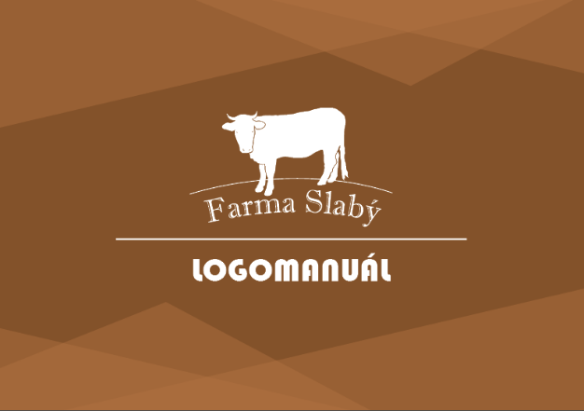
Logomanuál tvořen ve formátu A5.

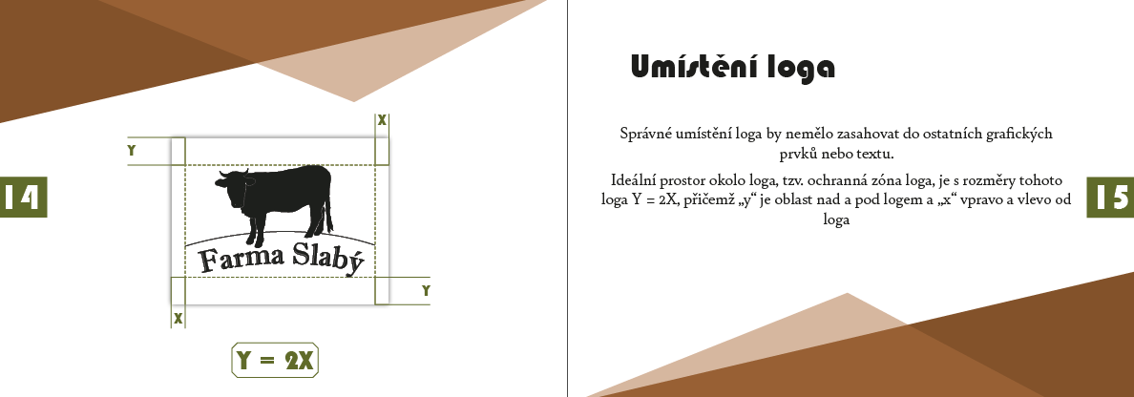
Obrázek 18 Logomanuál – ukázka předního obalu (zdroj: vlastní)

Obrázek 19 Logomanuál – ukázka kapitoly "Umístění loga" (zdroj: vlastní)
Obrázek 20 Logomanuál – ukázka kapitoly "Typografie loga" (zdroj: vlastní)

Použité fotky
V rámci tvorby webových stránek bylo nutné vytvořit grafické portfolio. Fotografie byly foceny na pozemcích farmy.

Nastavení fotoaparátu
Pro tyto účely byly nafoceny tyto fotografie na fotoaparát Canon EOS 700D s objektivem Canon EFS 55-250mm f/4-5,6 IS II.
Obrázek 21 fotoaparát (zdroj: 28)
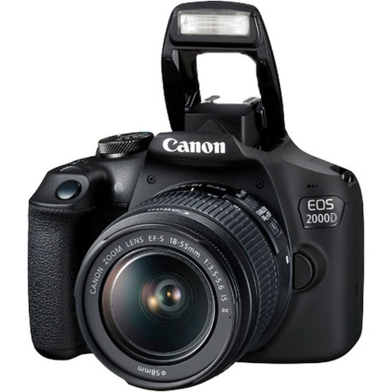
Obrázek 22 objektiv (zdroj: 29)
Pro účely nafocení fotografií do portfolia bylo nutno náležitě nastavit fotoaparát. Níže je vysvětlení základního nastavení pro fotografování.
- ISO (tzv. umělé světlo) – nastavuje se v případech, kdy není okolí dostatečně osvětlené, což je například u fotek focených v noci, navečer či ve vnitřních prostorech se špatným osvětlením. Přidáváním ISO hodnoty však vzniká šum a kvalita fotky se sníží.
- Čas – Jak rychle se pořídí foto. Pokud chceme ostrou fotku někoho nebo něčeho, co se rychle hýbe, je třeba nastavit vyšší hodnotu, aby byl obraz ostrý a pohyb nebyl rozmazaný.
- Clona – Určuje, jak moc je zabráno pozadí. Čím menší je hodnota, tím víc ostrý bude objekt, který se snažíme vyfotit, a pozadí bude rozmazané. [30]

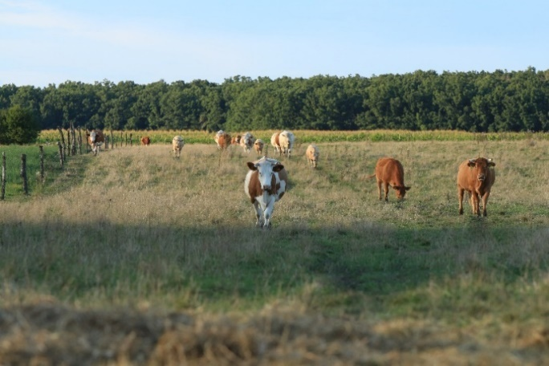
Obrázek 23 Použité fotky (zdroj: vlastní)
Clona: f/4 Čas: 1/800sec ISO: 400
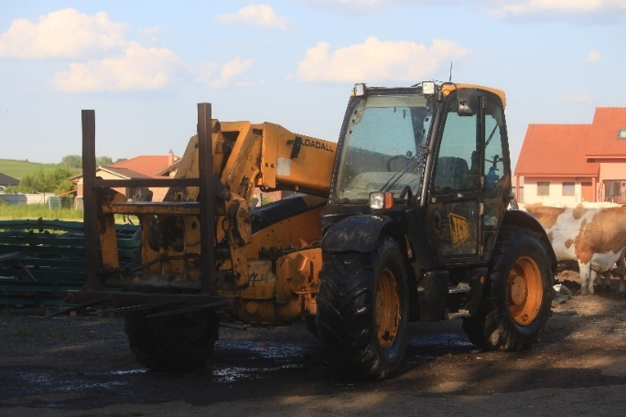
Obrázek 24 Použité fotky (zdroj: vlastní)
Clona: f/5,6 Čas: 1/640sec ISO: 200

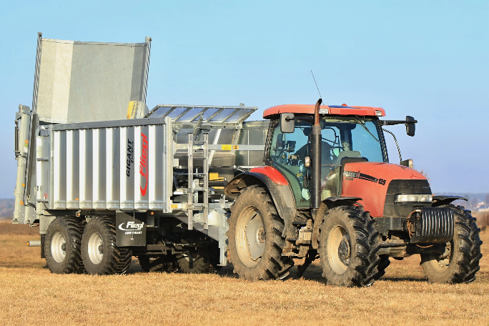
Obrázek 25 Použité fotky (zdroj: vlastní)
Clona: f/3,5 Čas: 1/1000sec ISO: 160
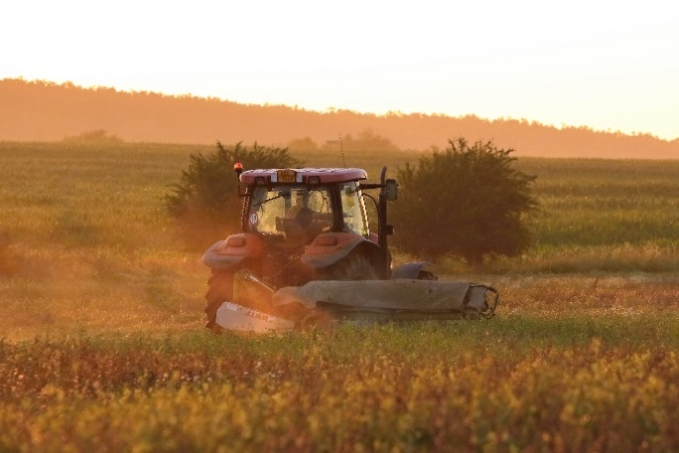
Obrázek 26 Použité fotky (zdroj: vlastní)
Clona: f/5 Čas: 1/800sec ISO: 1600

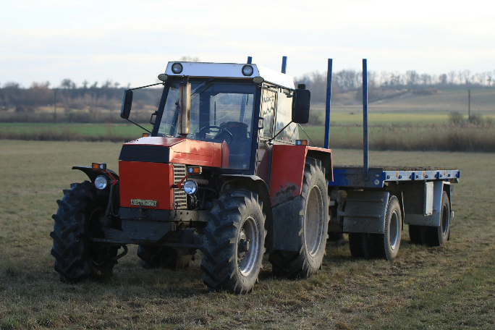
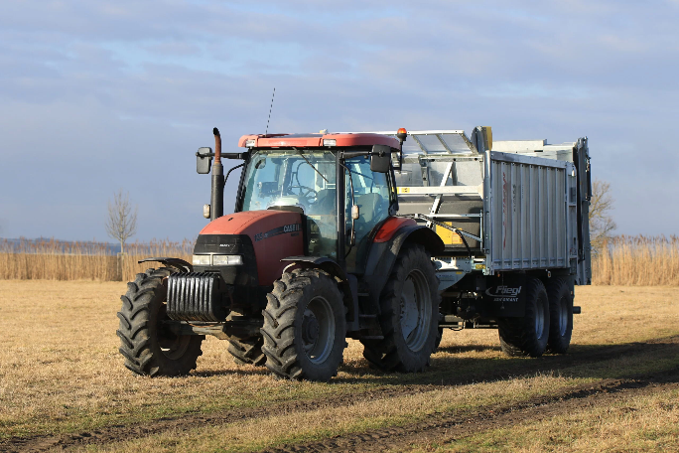
Obrázek 27 Použité fotky (zdroj: vlastní)
Clona: f/3,5 Čas: 1/1000sec ISO: 125
Obrázek 28 Použité fotky (zdroj: vlastní)
Clona: f/2,8 Čas: 1/1250sec ISO: 250

Následující fotky byly foceny ve spěchu na telefon, nejsou tak k dispozici přesné informace o nastavení.
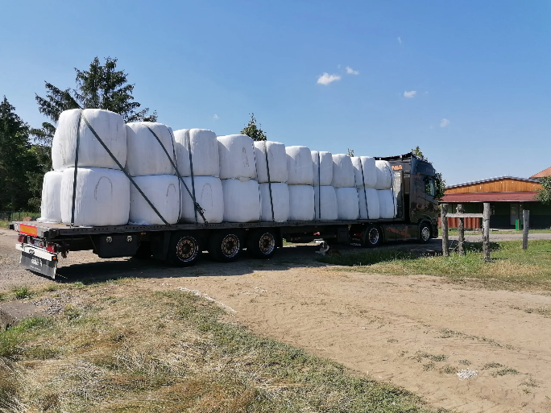
Obrázek 29 Použité fotky (zdroj: vlastní)
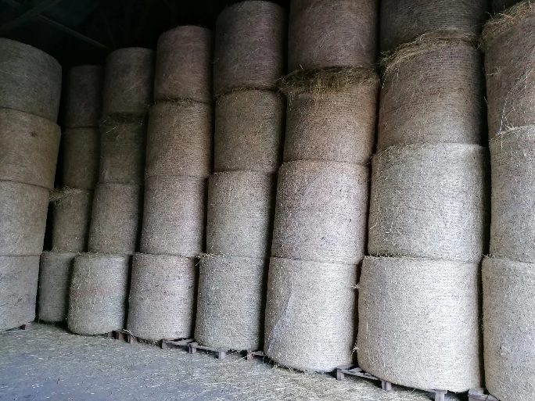
Obrázek 30 Použité fotky (zdroj: vlastní)

Sociální Sítě
Farma doposud neměla žádnou online propagaci, což znamená že bylo třeba zajistit nejen webové stránky, ale také náležité sociální sítě. Po důkladném zamyšlení a zhodnocení využití různých sociálních sítí u konkurence ve stejném oboru se došlo k závěru, že se pro agroslužby a zemědělství nejvíce
hodí využití Instagramu. Facebookové stránky konkurence oproti jejich instagramových stránek dokázaly, že Facebook začíná opadat, a naopak se usazuje Instagram. Oproti Instagramu bylo na Facebookových stránkách mnohem méně ohlasu jak v „licích“ tak v poštu sledujících.

Instagram
Pro farmu byla vytvořena Instagramová stránka. Doposud žádná propagace na sociálních sítích nebyla, takže na stránce moc příspěvků není, avšak se tam neustále aktivně přidávají. I přes nevysoký počet příspěvků a nedávné vytvoření stránky se však ihned ukázal ohlas. Během prvních několika hodin na stránce přibyly desítky nových sledujících, bez jakýchkoliv zmínění ze strany vedoucích farmy jejich okolí.
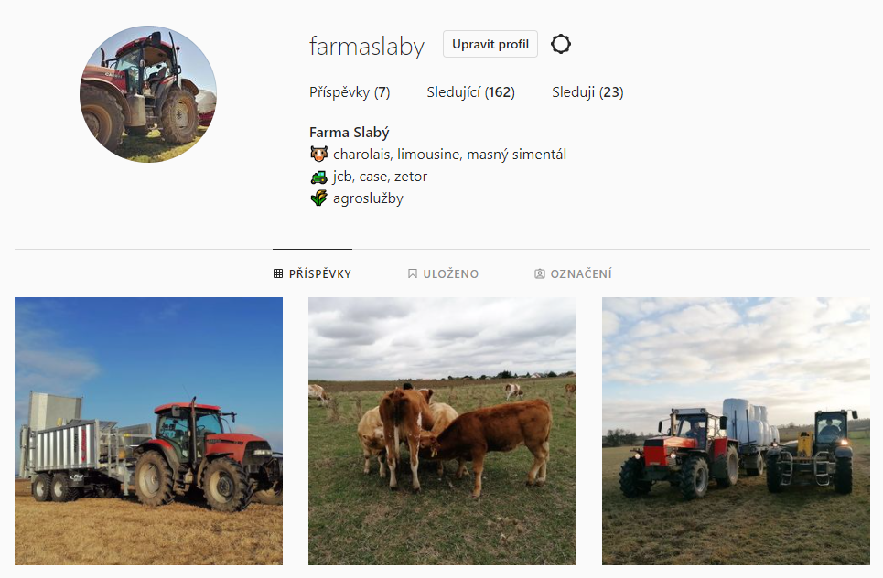
Doteď na stránce počty sledujících jen rostou a oproti konkurenci si stránky vedou dobře, s počtem „liků“ na příspěvcích sahajícím až do výše stovek. [31]
Obrázek 31 Úvodní stránka Instagram účtu Farma Slabý (zdroj:32)
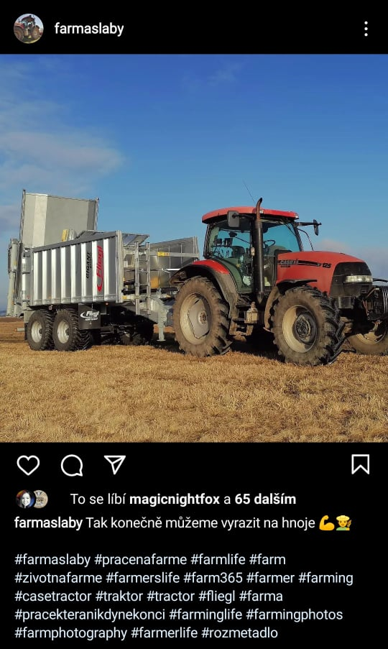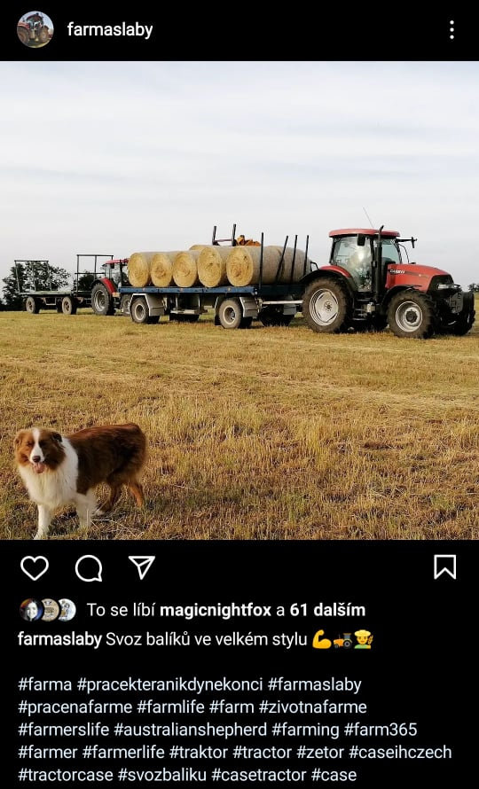
Obrázek 32 Příspěvek na Instagramu (zdroj: 32)
Obrázek 33 Příspěvek na Instagramu (zdroj: 32)

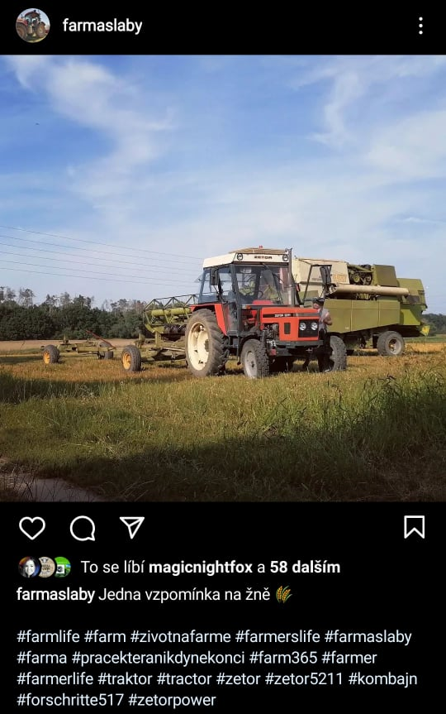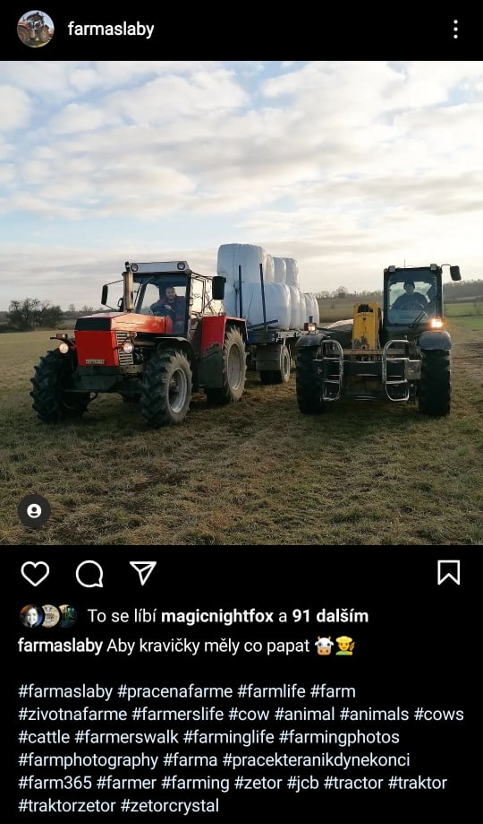
Obrázek 34 Příspěvek na Instagramu (zdroj: 32)
Obrázek 35 Příspěvek na Instagramu (zdroj: 32)

Web
K vytvoření návrhu webových stránek byl použit software Adobe XD, který umožnil jednoduchou manipulaci různých částí stránky s jejich okamžitým náhledem.

Návrh webu
Samotný návrh webových stránek prošel velkou úpravou a do posledního okamžiku nebylo jisté, zda prozatímní konečný návrh bude oficiální předlohou pro oficiální webové stránky. Nakonec se rozhodlo nepokračovat v experimentech se stylem a přešlo se k samotné realizaci.
Pro farmu byl nalezen příhodný hosting, který se po důkladném rozhodování ukázal být perfektní pro účely webových stránek farmy a také v peněžním rozmezí, které chtějí pro hosting a doménu vynaložit. Stránky jsou tvořeny ve Wordpressu, ale bohužel nejde návrh z programu Adobe XD přenést lehce a musí se vše postupně kódovat. Kvůli veliké, avšak ne úplné volnosti v rozvržení stránek, které Wordpress nabízí, se nakonec návrh a konečný návrh stránek trochu liší, avšak zůstává velmi podobný.

Navrhované stránky
Obrázek 36 Návrh domovské stránky webu Farma Slabý (zdroj: vlastní)

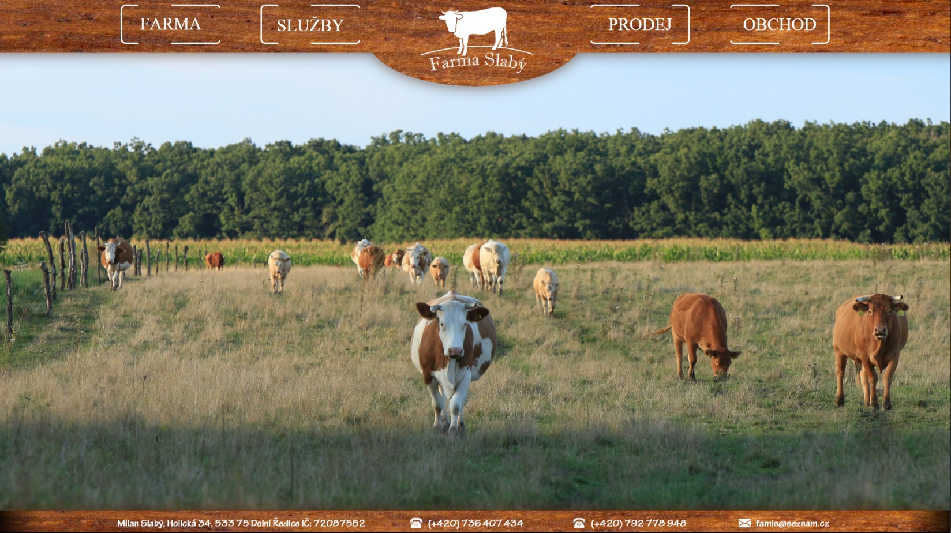
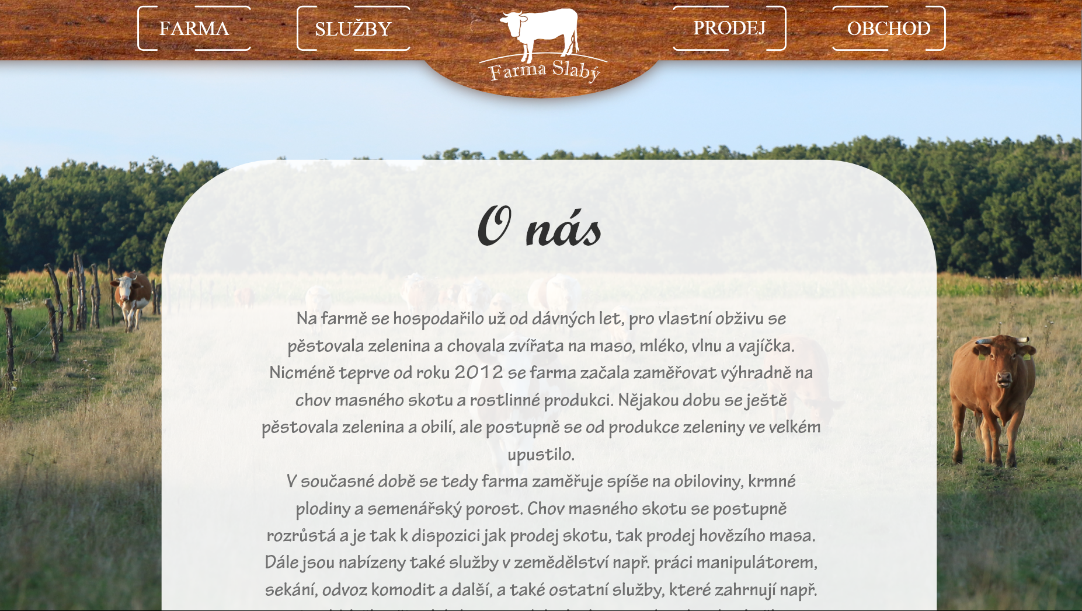
Obrázek 37 Návrh stránky „Farma“ webu Farma Slabý (zdroj: vlastní)
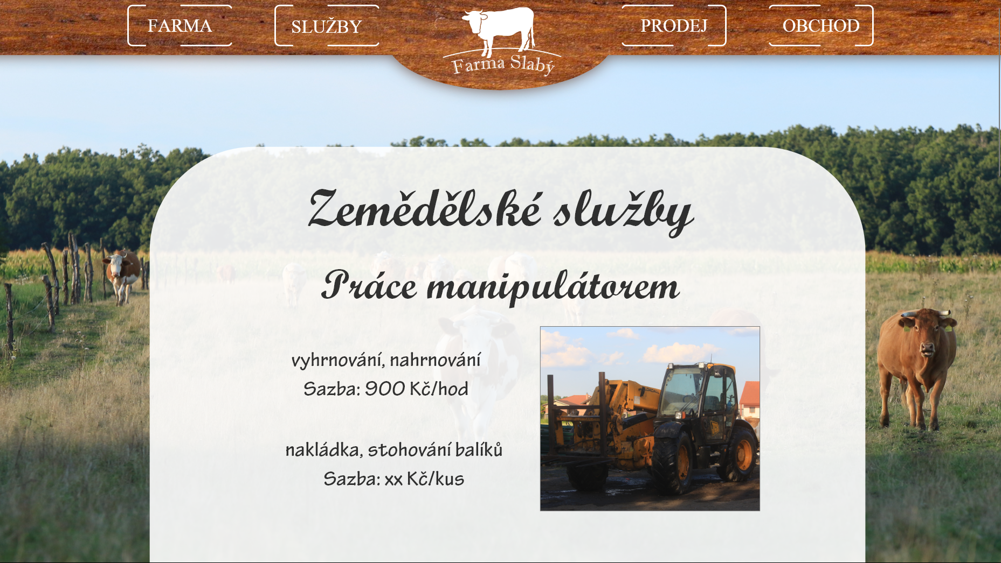
Obrázek 38 Návrh stránky „služby“ webu Farma Slabý (zdroj: vlastní)
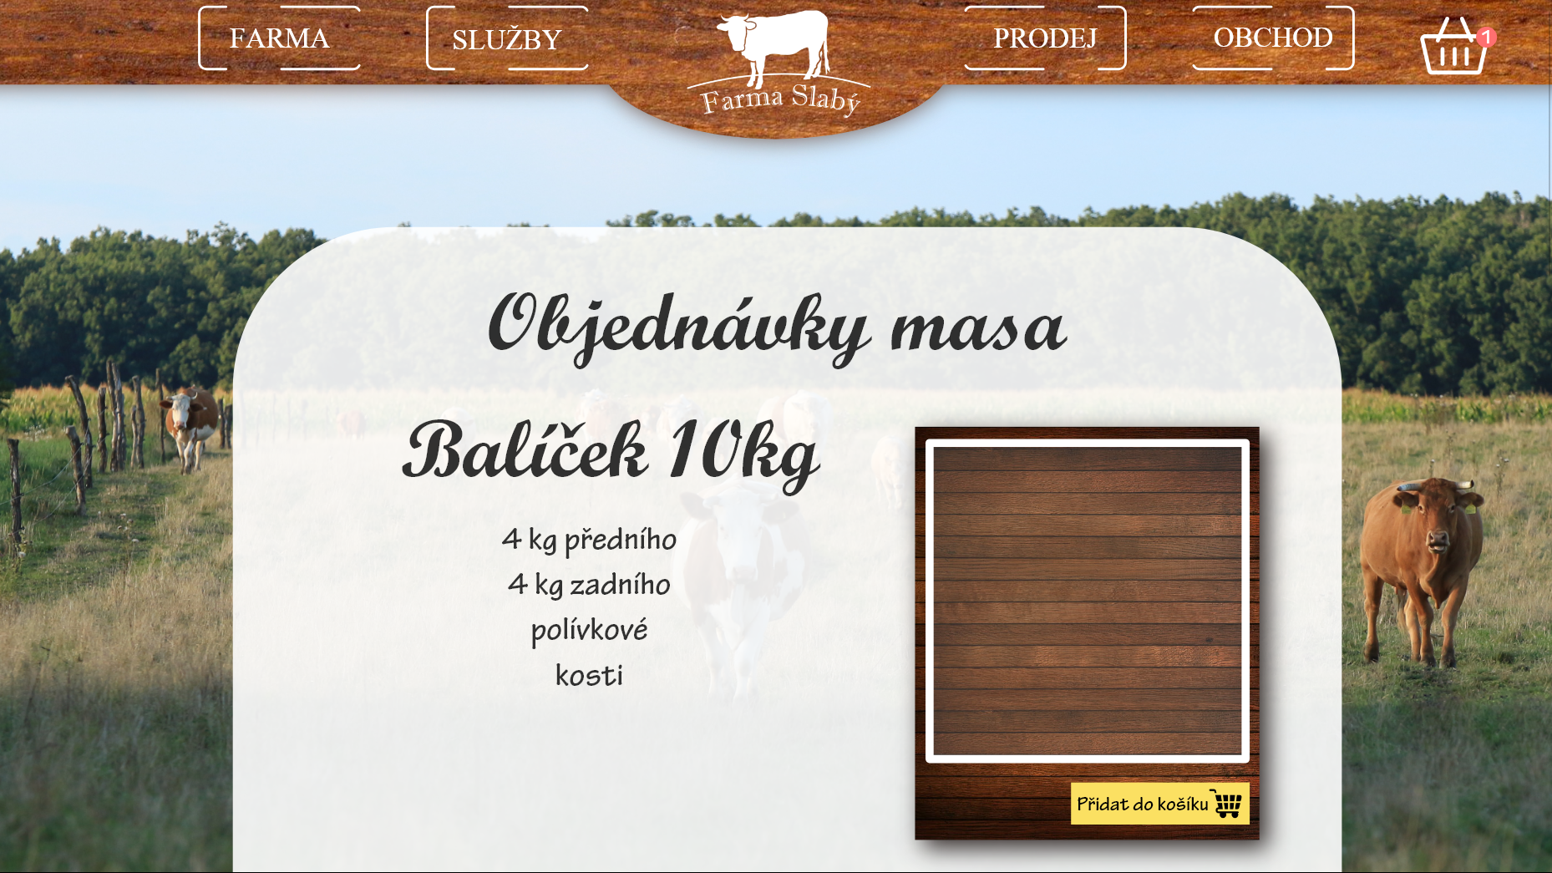
Obrázek 39 Návrh stránky "obchod“ webu Farma Slabý (zdroj: vlastní)

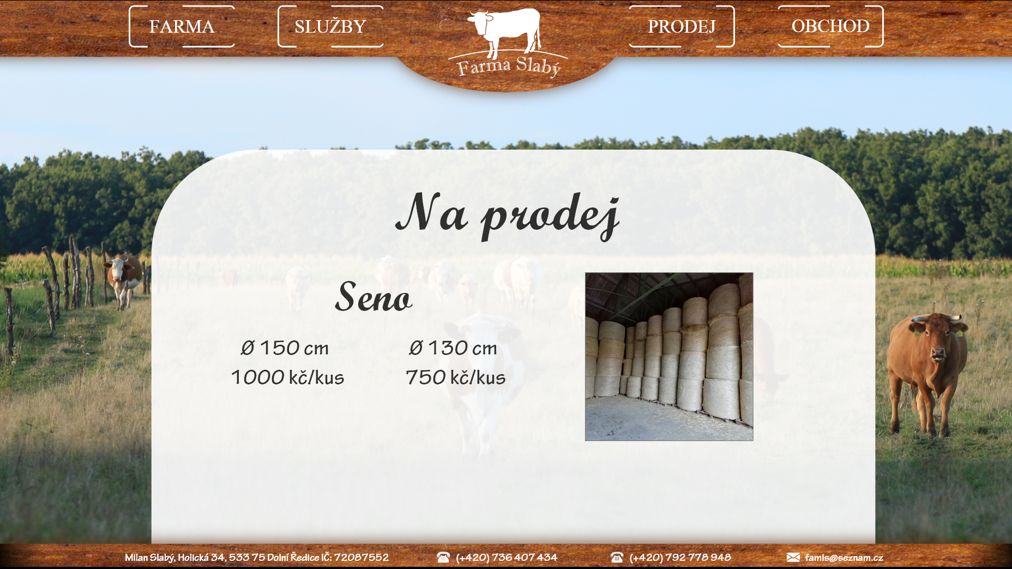
Obrázek 40 Návrh stránky "prodej“ webu Farma Slabý (zdroj: vlastní)

Finální verze stránek
Realizace webových stránek byla uskutečněna přes zprostředkovatele Wedos, u kterých byl zakoupen webhosting a doména. Wedos nabízí tři varianty webhostingu:
- Extra
- NoLimit
- LowCost
Pro farmu byla vybrána varianta NoLimit, která je mezi ostatními zákazníky Wedosu nejoblíbenější díky svému přizpůsobení pro Wordpress a relativně nízkou cenou. Rovněž byla přikoupena certifikační služba pro umožnění zabezpečených stránek HTTPS. [33]
K zakoupení vhodného webhostingu bylo třeba pronajmout doménu.
Doména je prakticky název dané stránky na internetu. Domény se rozdělují na 3 úrovně:
- Domény první úrovně – generické (.com, .edu, .org, …), národní (.eu, .cz, .sk, …)
- Domény druhé úrovně (google.com, seznam.cz)
- Domény třetí úrovně (blog.idnes.cz) – tzv. „subdomény“ patří pod dané domény druhé úrovně a jejich tvorbu a administraci zařizuje majitel dané domény. [34,35]
Pro farmu byla tedy zakoupena doména farmaslaby.cz
Pro nové či pouze nezkušené uživatele nabízí Wedos také webové stránky, kde je k dispozici mnoho všemožných návodů od prostého zakoupení hostingu až po hluboké „vrtání“ ve složkách a kódech.[36]
V případě další problematiky nevysvětlené v návodech či problematiky způsobené specifickým problémem speciálním pro daného člověka nabízí Wedos webovou stránku sloužící jako fórum pro uživatele, kam mohou popsat svůj problém a ostatní uživatelé mohou zkoušet problém vyřešit.[37]
Pro samotný design a strukturu webové stránky byl poté použit Wordpress s použitím nástroje Elementor. Stránky byly vytvořeny responzivně pro všechny platformy.

Stránka Farma
Tato stránka bude fungovat jako tzv. landing page, neboli stránka, na kterou se uživatelé prokliknou jako první. Na stránce budou figurovat informace o farmě, kontakty na vedení farmy a stručný přehled služeb, aby uživatel hned viděl, co mu farma může nabídnout.
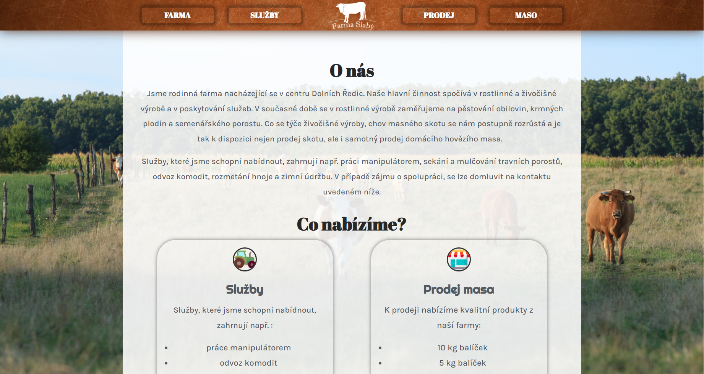
Obrázek 41 Domovská stránka webu Farma Slabý (zdroj: 38)
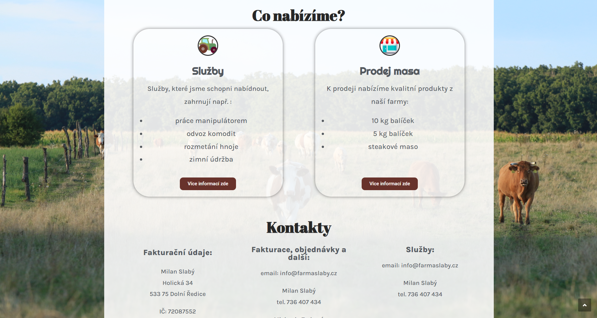
Obrázek 42 Domovská stránka webu Farma Slabý (zdroj: 38)

Stránka Služby
Tato stránka bude mít rozepsané poskytované služby a fotky strojů, kterými farma dané služby vykonává.

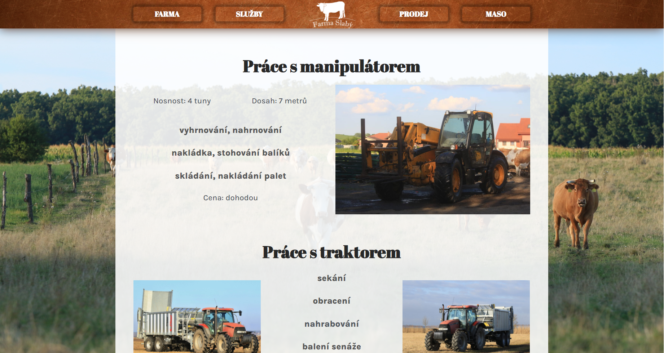
Obrázek 43 Stránka "Služby" webu Farma Slabý (zdroj: 38)
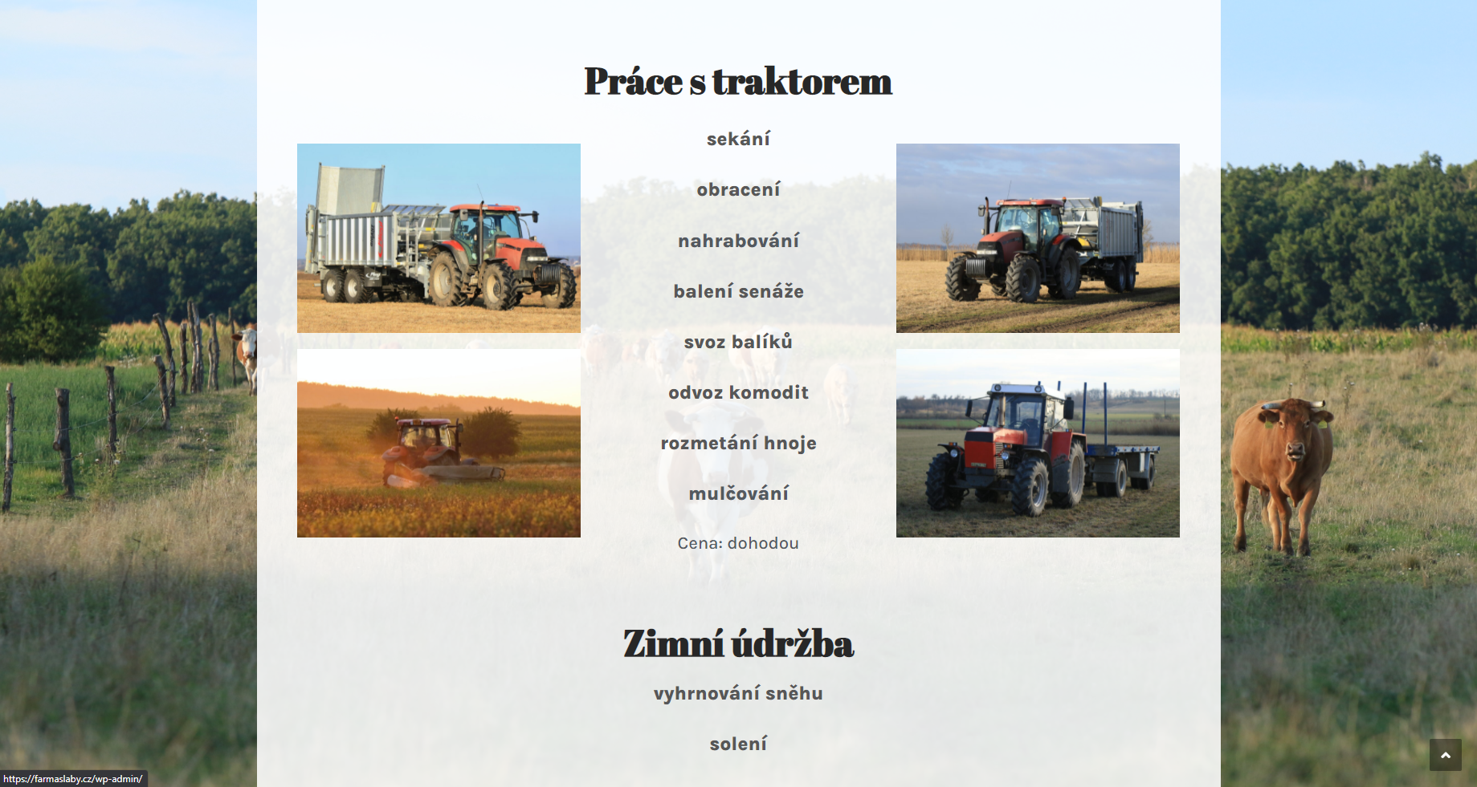
Obrázek 44 Stránka "Služby" webu Farma Slabý (zdroj: 38)

Stránka Maso
Tato stránka bude určena pro vyobrazení nabízených masných produktů. Kvůli dostupnosti různých druhů mas pouze v určitém období bude na stránce také datum následného bourání masa.

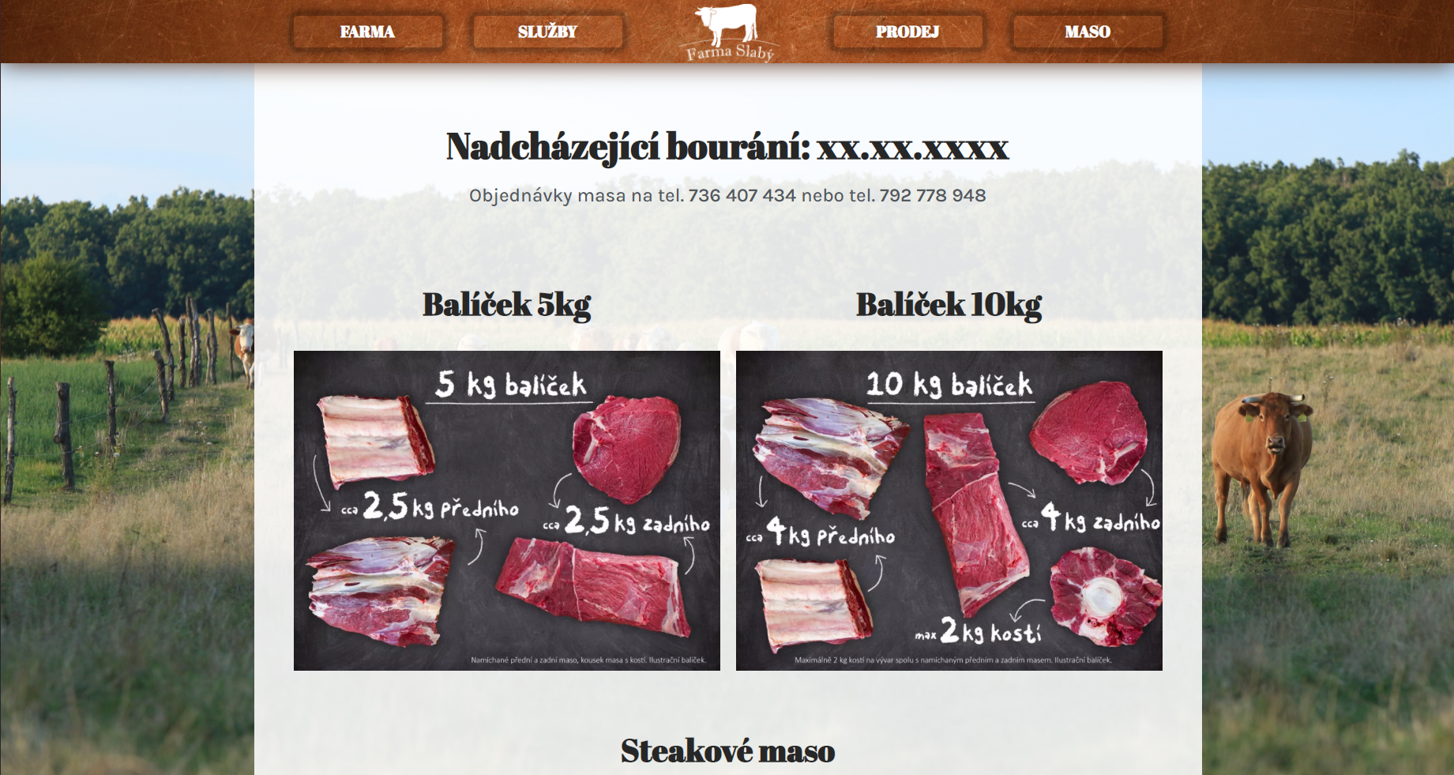
Obrázek 45 Stránka "Maso" webu Farma Slabý (zdroj: 38)

Stránka Prodej
Tato stránka bude fungovat jako bazar a bude na ní nabízeno různé vybavení, které farma již nebude potřebovat (např. náhradní díly, díly strojů navíc, balíky sena, …)

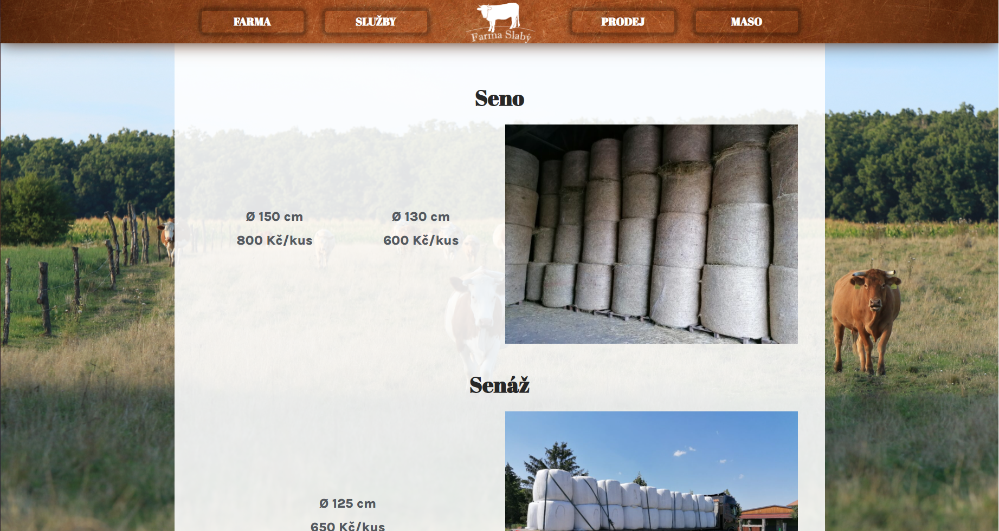
Obrázek 46 Stránka "Prodej" webu Farma Slabý (zdroj: 38)

Mobilní verze stránek
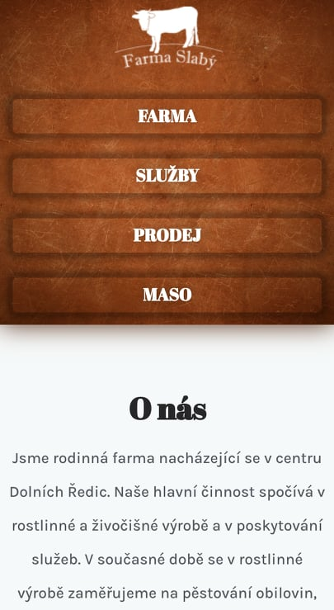
Obrázek 47 Mobilní verze úvodní stránky (zdroj: 38)

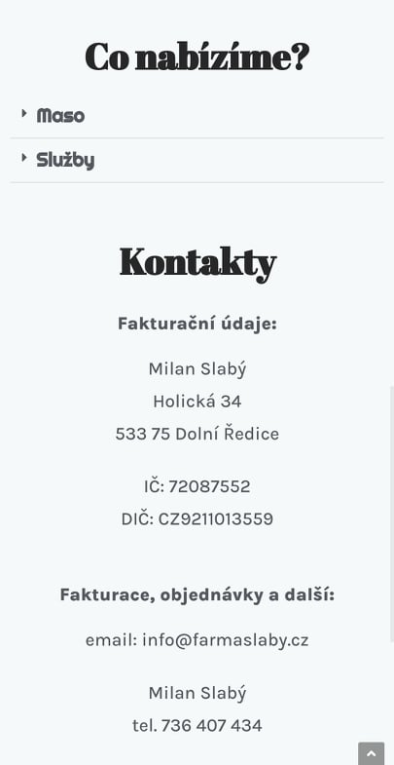
Obrázek 48 Mobilní verze úvodní stránky (zdroj: 38)

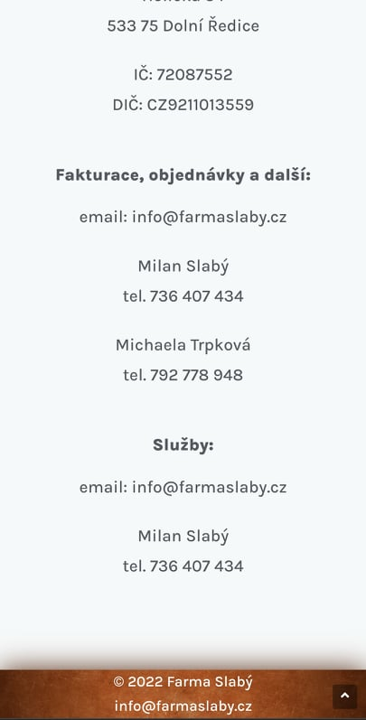
Obrázek 49 Mobilní verze úvodní stránky (zdroj: 38)

Vizitky
Vizitky byly tvořeny ve formátu 90x50mm.

Finální vizitky
Obrázek 50 Finální vizitky (zdroj: 39)

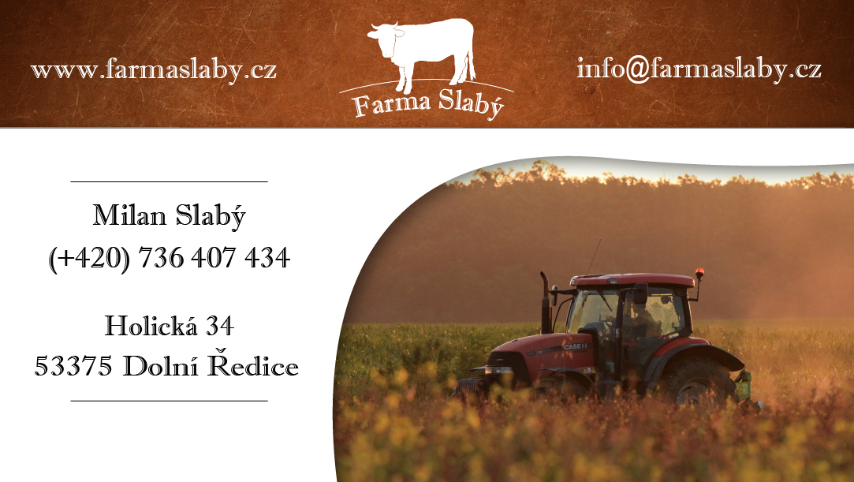
Zamítnuté vizitky
Obrázek 51 Návrh vizitek (zdroj: vlastní)
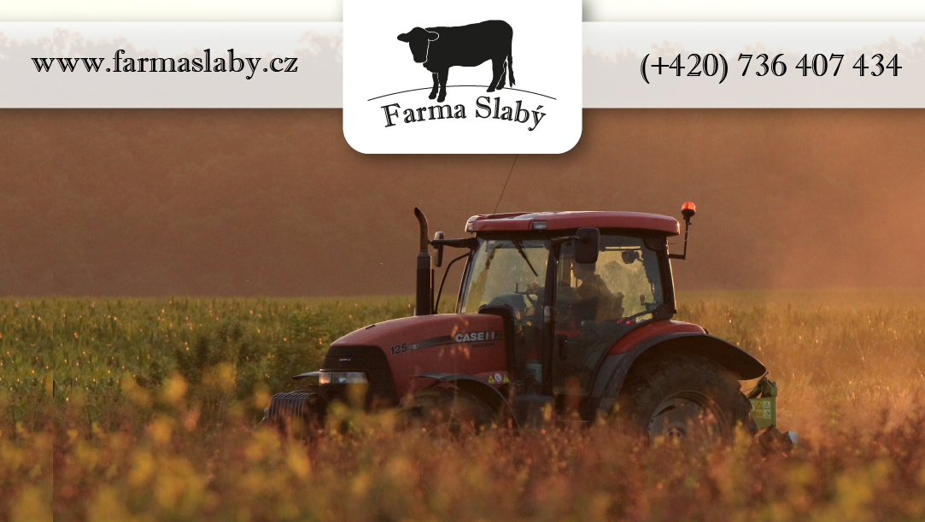
Obrázek 52 Návrh vizitek (zdroj: vlastní)
Obrázek 53 Návrh vizitek (zdroj: vlastní)

Tento návrh se nelíbil z důvodu rozvržení prvků.

Návrh se neshodoval s firemními barvami a nezapadal tak do firemní značky, i když se celkové zpracování líbilo.

V tomto návrhu chybělo mnoho informací a při jejich doplnění už to nebylo pravé.

Propagační materiály

Propisky
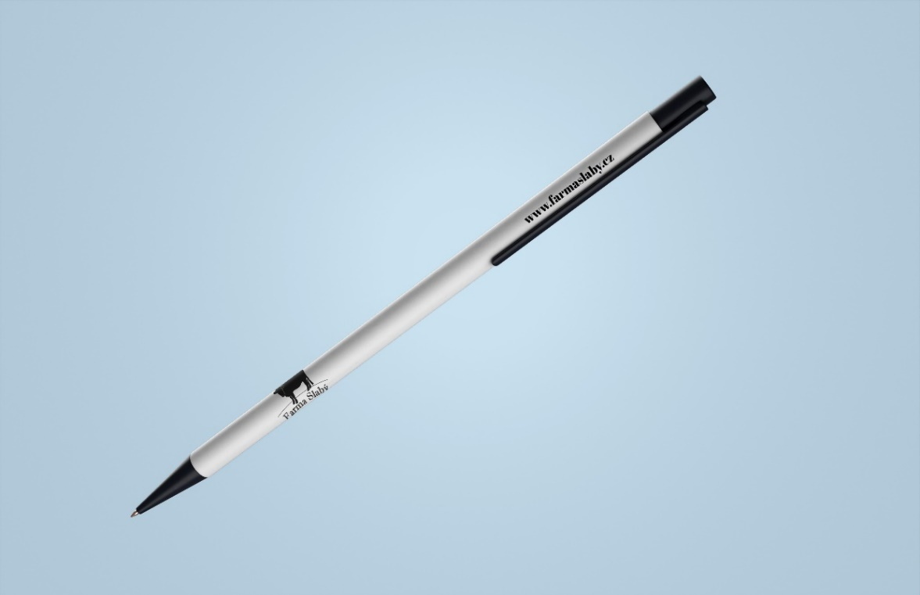
Obrázek 54 Propagační materiály – propisky (zdroj: 40)

Trička
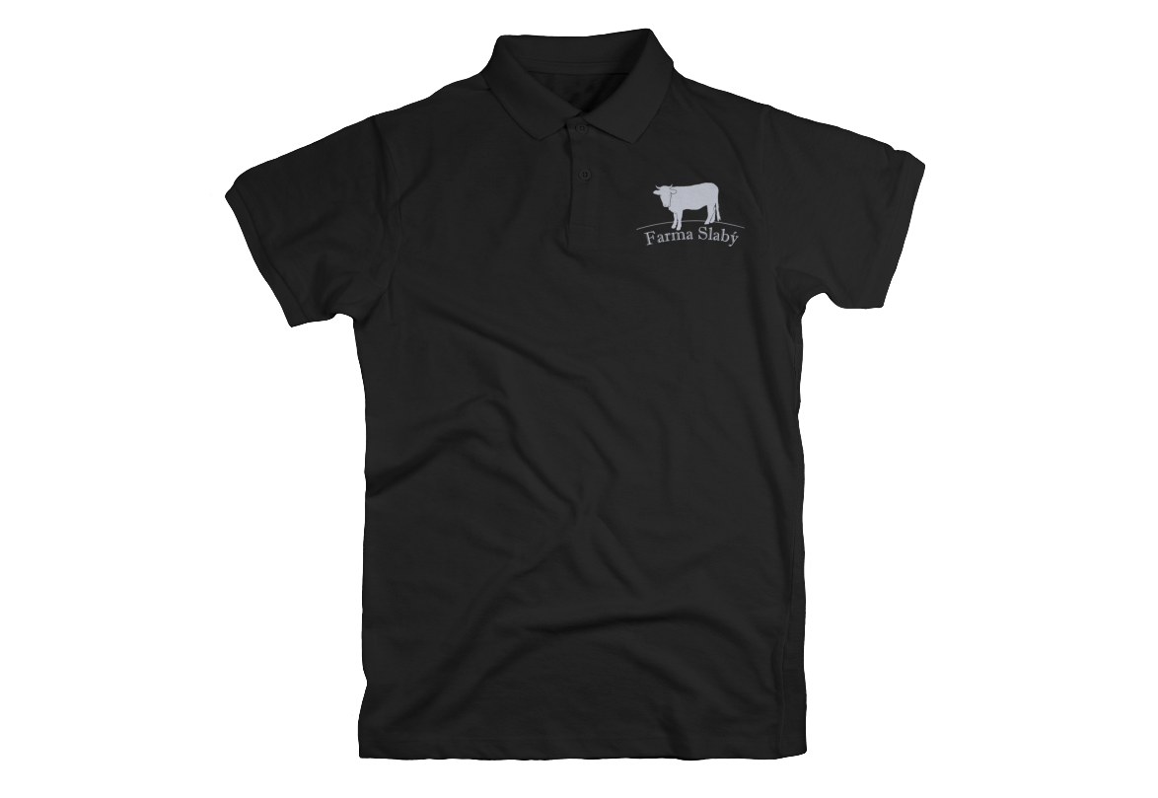
Obrázek 55 Propagační materiály – trička (zdroj: 41)

Čepice
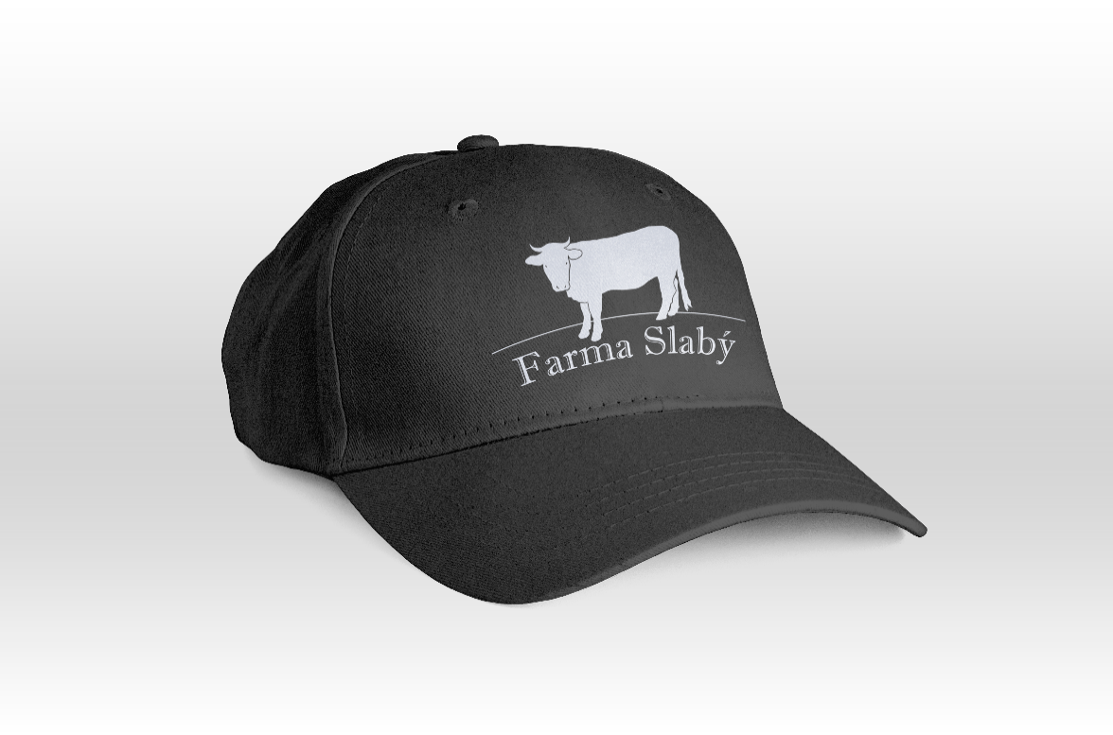
Obrázek 56 Propagační materiály – čepice (zdroj: 42)

Závěr
Cílem mého maturitního projektu bylo pomoci farmě s jejich zviditelněním na internetu a tím pádem i jejich následnou propagací. Jelikož farma byla známá spíše mezi známými a neměla žádnou webovou prezentaci, mým úkolem bylo oslovit více lidí z okolí.
Začala jsem tedy tvorbou loga, pro které jsem využila symbol, podle kterého si dosavadní návštěvníci farmu pamatovali. Dále jsem se přesunula na tvorbu logomanuálu, ve kterém jsem popsala tvorbu a správné použití loga, a vytvořila instagramový účet, kam bylo v krátké době přidáno několik příspěvků. Instagramový účet získal hned po prvních pár hodinách desítky sledujících. Dále jsem se přesunula na tvorbu webových stránek. O webové stránky byl velký zájem a lidé se po krátké době od začátku tvorby na ně začali poptávat. Po dokončení webových stránek jsem se pustila do návrhů vizitek a propagačních materiálů.
V průběhu všeho jsem také postupně pracovala na marketingové komunikaci. Díky analýze konkurence jsem se dozvěděla, co zákazníci vyhledávají a na jakém postavení farma je oproti ostatním firmám, které se zabývají stejným oborem. Díky využitím person jsem měla lepší představu, na jakou cílovou skupinu lidí se zaměřit a upravit dle toho obsah i celkový přístup.
Nadále budu s farmou spolupracovat se správou jejich webových stránek a navrhováním dalších případných grafických materiálů.
Moc bych tímto chtěla poděkovat majiteli farmy, že se na mne obrátil s touto nabídkou. Díky tomuto projektu jsem si otestovala své dovednosti a mnoho jsem se toho i přiučila. Tato práce mi umožnila vyzkoušet si v praxi, jaké to je navrhovat grafiku pro firmu a jsem ráda, že jsou mé návrhy a nápady opravdu použity.

Citace
[1] ADOBE CREATIVE TEAM a Marcel GOLIAŠ. Adobe Illustrator CS6: oficiální výukový kurz. Brno: Computer Press, 2013. ISBN 978-80-251-3792-5.
[2] Adobe Illustrator [online]. San José: Adobe, ©2022 [cit. 2022-02-20]. Dostupné z: https://www.adobe.com/cz/products/illustrator.html
[3] DOMQUICHOTTE a Jiří PETRŽELKA. Photoshop a Lightroom: Kreativní obrazové styly pro profesionální vzhled fotografií. Brno: Zoner Press, 2017. ISBN 978-80-7413-355-8.
[4] Adobe Photoshop [online]. San José: Adobe, ©2022 [cit. 2022-02-20]. Dostupné z: https://www.adobe.com/cz/products/photoshop.html
[5] ADOBE CREATIVE TEAM a Marcel GOLIAŠ. Adobe InDesign CC: oficiální výukový kurz. Brno: Computer Press, 2017. ISBN 978-80-251-4857-0.
[6] Adobe InDesign [online]. San José: Adobe, ©2022 [cit. 2022-02-20]. Dostupné z: https://www.adobe.com/cz/products/indesign.html
[7] Adobe XD [online]. San José: Adobe, ©2022 [cit. 2022-02-20]. Dostupné z: https://www.adobe.com/cz/products/xd.html
[8] Wordpress [online]. Wordpress Foundation [cit. 2022-02-20]. Dostupné z: https://cs.wordpress.org/
[9] Elementor [online]. Izrael: Elementor, 2016 [cit. 2022-03-06]. Dostupné z: https://elementor.com/?utm_source=google&utm_medium=cpc&utm_campaign=6511353985&utm_term=elementor
[10] Elementor academy [online]. Izrael: Elementor, 2016 [cit. 2022-03-06]. Dostupné z: https://elementor.com/academy/
[11] Google PageSpeed Insights [online]. Mountain View: Google [cit. 2022-03-11]. Dostupné z: https://pagespeed.web.dev/?utm_source=psi&utm_medium=redirect
[12] Mladý Podnikatel: Co to je SWOT analýza? A k čemu slouží? [online]. Jiří Rostecký, ©2011–2022 [cit. 2022-03-11]. Dostupné z: https://mladypodnikatel.cz/
[13] Naše hospodářství [online]. Osice: Naše hospodářství, ©2017 [cit. 2022-03-21]. Dostupné z: https://www.nasehospodarstvi.cz/
[14] ZEAS [online]. Staré Hradiště: ZEAS, ©2022 [cit. 2022-03-21]. Dostupné z: http://www.zeas.cz/
[15] Co je persona. Mioweb [online]. Brno: MioWeb, 2010 [cit. 2022-03-06]. Dostupné z: https://www.mioweb.cz/slovnicek/persony/
[16] Vceliste. Vceliste [online]. Brandýs nad Labem: vceliste, 2012 [cit. 2022-03-05]. Dostupné z: https://vceliste.cz/
[17] Tvoříme persony pro obsahový marketing. Vceliste [online]. Brandýs nad Labem: Lepidus, 2012, 7. září, 2016 [cit. 2022-03-06]. Dostupné z: https://vceliste.cz/blog/tvorime-persony-pro-obsahovy-marketing/
[18] Read the terms. Freepik [online]. Málaga: Freepik Company S.L., ©2010-2022 [cit. 2022-03-05]. Dostupné z: https://www.freepik.com/free-photo/read-terms_5399326.htm
[19] Senior hardworking farmer... looking in the distance. Freepik [online]. Málaga: Freepik Company S.L., ©2010-2022 [cit. 2022-03-05]. Dostupné z: https://www.freepik.com/free-photo/senior-hardworking-farmer-agronomist-soybean-field-looking-distance_11450851.htm
[20] Portrait of surprised blond man gasp...white background. Freepik [online]. Málaga: Freepik Company, ©2010-2022 [cit. 2022-03-05]. Dostupné z: https://www.freepik.com/free-photo/portrait-surprised-blond-man-gasp-pointing-finger-left-hold-hand-head-amazed-with-something-impressive-checking-out-banner-white-background_23307102.htm#&position=15&from_view=detail#&position=15&from_view=detail
[21] Co je to SEO: optimalizace pro vyhledávače? (definice). Pavelungr [online]. Praha: Pavel Ungr, 2014, 7. 4. 2014 [cit. 2022-03-05]. Dostupné z: https://www.pavelungr.cz/definice-co-je-seo/
[22] Yoast [online]. Yoast, ©2003-2022 [cit. 2022-03-11]. Dostupné z: https://yoast.com/wordpress/plugins/seo/
[23] Wincher [online]. Stockholm: Wincher, ©2022 [cit. 2022-03-11]. Dostupné z: https://www.wincher.com/
[24] Logo. Podnikatel [online]. Internet Info, ©2007–2022 [cit. 2022-03-11]. Dostupné z: https://www.podnikatel.cz/pruvodce/obchodni-znacka-brand/logo/
[25] Logomanuál. Netservis [online]. Praha: NETservis, 1998 [cit. 2022-03-06]. Dostupné z: https://www.netservis.cz/slovnik-pojmu/logomanual/
[26] Korporátní identita společnosti: Jak vypadá grafický manuál společnosti. Cot [online]. Praha: COT group, 1997, 12. 7. 2021 [cit. 2022-03-06]. Dostupné z: https://cot.cz/novinky/korporatni-identita-graficky-manual/
[27] Yumpu [online]. Švýcarsko: Yumpu, © 2022 [cit. 2022-03-06]. Dostupné z: https://www.yumpu.com/cs
[28] Canon EOS 2000D + 18-55mm DC III. Fotolab [online]. Německo: CEWE [cit. 2022-03-27]. Dostupné z: https://www.fotolab.cz/produkty/canon-eos-2000d-18-55mm-dc-iii
[29] Objektiv Canon EF-S 55-250 mm f/4-5.6 IS STM + clona ET-63 černý. Datart [online]. Zlín: HP TRONIC, ©2022 [cit. 2022-03-27]. Dostupné z: https://www.datart.cz/objektiv-canon-ef-s-55-250-mm-f-4-5-6-is-stm-clona-et-63-cerny.html
[30] CLONA, ČAS, ISO A REŽIMY P, A, S, M. Fotoaparat [online]. PhotoHint, 2017 [cit. 2022-03-27]. Dostupné z: https://www.fotoaparat.cz/clanek/1986/clona-cas-iso-pasm/
[31] Instagram [online]. Cambridge: Meta Platforms, 2010 [cit. 2022-03-11]. Dostupné z: https://www.instagram.com/
[32] Instagram účet Farma Slabý. Instagram [online]. [cit. 2022-03-06]. Dostupné z: https://www.instagram.com/farmaslaby/
[33] Wedos [online]. Hluboká nad Vltavou: WEDOS internet, 2010 [cit. 2022-03-06]. Dostupné z: https://www.wedos.cz/
[34] Co je to doména. Websupport [online]. Bratislava: Websupport, 2021, 3. prosince 2021 [cit. 2022-03-06]. Dostupné z: https://www.websupport.cz/podpora/kb/co-je-to-domena/
[35] Websupport [online]. Bratislava: Websupport, 2002 [cit. 2022-03-06]. Dostupné z: https://www.websupport.cz/podpora/
[36] Kb.wedos [online]. Hluboká nad Vltavou: WEDOS, 2020 [cit. 2022-03-06]. Dostupné z: https://kb.wedos.com/cs/
[37] Help.wedos [online]. Hluboká nad Vltavou: WEDOS Internet, 2022 [cit. 2022-03-06]. Dostupné z: https://help.wedos.cz/
[38] Web Farma Slabý. Farmaslaby [online]. [cit. 2022-03-06]. Dostupné z: https://www.farmaslaby.cz/
[39] Business Cards Presentation Mockup. Mockupworld [online]. [cit. 2022-03-06]. Dostupné z: https://www.mockupworld.co/free/business-cards-presentation-mockup-2/
[40] Front View Pen Mockup. Freepik [online]. Málaga: Freepik Company, ©2010-2022 [cit. 2022-03-06]. Dostupné z: https://www.freepik.com/free-psd/front-view-pen-mock-up_10809385.htm
[41] Black Polo Shirt Mockup. Freepik [online]. Málaga: Freepik Company, ©2010-2022 [cit. 2022-03-06]. Dostupné z: https://www.freepik.com/free-psd/black-polo-shirt-mockup_19516485.htm
[42] Black Cap Front View Mockup. Freepik [online]. Málaga: Freepik Company, ©2010-2022 [cit. 2022-03-06]. Dostupné z: https://www.freepik.com/free-psd/black-cap-front-view-mockup_15205611.htm

Seznam obrázků
Obrázek 1 Rozhraní – Adobe Illustrator (zdroj: vlastní) 11
Obrázek 2 Rozhraní – Adobe Photoshop (zdroj: vlastní) 12
Obrázek 3 Rozhraní – Adobe Indesign (zdroj: vlastní) 13
Obrázek 4 Rozhraní – Adobe XD (zdroj: vlastní) 14
Obrázek 5 Rozhraní – Elementor (zdroj: vlastní) 15
Obrázek 6 Ukázka webu Naše Hospodářství (zdroj: 13) 17
Obrázek 7 Ukázka webu ZEAS (zdroj: 14) 19
Obrázek 8 Persona - Adéla Boráčková (zdroj: 18) 21
Obrázek 9 Persona - Jaroslav Dvořný (zdroj: 19) 22
Obrázek 10 Persona – Vladimír Drahoš (zdroj: 20) 23
Obrázek 11 Logo Farma Slabý (zdroj: vlastní) 25
Obrázek 12 Logo Farma Slabý (zdroj: vlastní) 25
Obrázek 15 Návrh loga Farma Slabý (zdroj: vlastní) 26
Obrázek 13 Návrh loga Farma Slabý (zdroj: vlastní) 26
Obrázek 14 Návrh loga Farma Slabý (zdroj: vlastní) 26
Obrázek 16 Návrh loga Farma Slabý (zdroj: vlastní) 26
Obrázek 17 Návrh loga Farma Slabý (zdroj: vlastní) 26
Obrázek 18 Logomanuál – ukázka předního obalu (zdroj: vlastní) 27
Obrázek 19 Logomanuál – ukázka kapitoly "Umístění loga" (zdroj: vlastní) 27
Obrázek 20 Logomanuál – ukázka kapitoly "Typografie loga" (zdroj: vlastní) 27
Obrázek 21 fotoaparát (zdroj: 28) 28
Obrázek 22 objektiv (zdroj: 29) 28
Obrázek 23 Použité fotky (zdroj: vlastní) 29
Obrázek 24 Použité fotky (zdroj: vlastní) 29
Obrázek 25 Použité fotky (zdroj: vlastní) 30
Obrázek 26 Použité fotky (zdroj: vlastní) 30
Obrázek 27 Použité fotky (zdroj: vlastní) 31
Obrázek 28 Použité fotky (zdroj: vlastní) 31
Obrázek 29 Použité fotky (zdroj: vlastní) 32
Obrázek 30 Použité fotky (zdroj: vlastní) 32
Obrázek 31 Úvodní stránka Instagram účtu Farma Slabý (zdroj:32) 33
Obrázek 33 Příspěvek na Instagramu (zdroj: 32) 34
Obrázek 32 Příspěvek na Instagramu (zdroj: 32) 34
Obrázek 34 Příspěvek na Instagramu (zdroj: 32) 35
Obrázek 35 Příspěvek na Instagramu (zdroj: 32) 35
Obrázek 36 Návrh domovské stránky webu Farma Slabý (zdroj: vlastní) 37
Obrázek 37 Návrh stránky „Farma“ webu Farma Slabý (zdroj: vlastní) 37
Obrázek 38 Návrh stránky „služby“ webu Farma Slabý (zdroj: vlastní) 38
Obrázek 39 Návrh stránky "obchod“ webu Farma Slabý (zdroj: vlastní) 38
Obrázek 40 Návrh stránky "prodej“ webu Farma Slabý (zdroj: vlastní) 39
Obrázek 41 Domovská stránka webu Farma Slabý (zdroj: 38) 41
Obrázek 42 Domovská stránka webu Farma Slabý (zdroj: 38) 41
Obrázek 43 Stránka "Služby" webu Farma Slabý (zdroj: 38) 42
Obrázek 44 Stránka "Služby" webu Farma Slabý (zdroj: 38) 42
Obrázek 45 Stránka "Maso" webu Farma Slabý (zdroj: 38) 43
Obrázek 46 Stránka "Prodej" webu Farma Slabý (zdroj: 38) 43
Obrázek 47 Mobilní verze úvodní stránky (zdroj: 38) 44
Obrázek 48 Mobilní verze úvodní stránky (zdroj: 38) 45
Obrázek 49 Mobilní verze úvodní stránky (zdroj: 38) 46
Obrázek 50 Finální vizitky (zdroj: 39) 47
Obrázek 51 Návrh vizitek (zdroj: vlastní) 48
Obrázek 52 Návrh vizitek (zdroj: vlastní) 48
Obrázek 53 Návrh vizitek (zdroj: vlastní) 48
Obrázek 54 Propagační materiály – propisky (zdroj: 40) 49
Obrázek 55 Propagační materiály – trička (zdroj: 41) 49
Obrázek 56 Propagační materiály – čepice (zdroj: 42) 50

Seznam Tabulek
Tabulka 1 SWOT analýza (zdroj: vlastní) 16
Tabulka 2 SWOT analýza konkurence (zdroj: vlastní) 17
Tabulka 3 SWOT analýza konkurence (zdroj: vlastní) 19

